Міністерство освіти і науки України
Криворізький національний університет
Факультет інформаційних технологій
Кафедра комп’ютерних систем та мереж

Пояснювальна записка
до кваліфікаційної роботи бакалавра
за спеціальністю 123 «Комп’ютерна інженерія»

на тему: ПРОГРАМНЕ ЗАБЕЗПЕЧЕННЯ ДЛЯ ОЦІНКИ ПРОДУКТИВНОСТІ КОМП’ЮТЕРА

Проектував |  |  | С. С. Сагайдак
Керівник роботи |  |  | А. О. Сенько
Нормоконтроль |  |  | Д. І. Кузнєцов
Завідувач кафедри |  |  | А. І. Купін

Кривий Ріг
2026

РЕФЕРАТ

Змн.
Арк.
№ документа
Підпис
Дата
Аркуш

КНУ.РК.123.26.01.Р
Розробив
Сагайдак
Перевірив
Сенько

р
Н.контроль
Купін
Затвердив
Кузнєцов
РЕФЕРАТ
Літера
Аркушів

КІ-22-1

Пояснювальна записка: 62 сторінки, 18 рисунків, 3 таблиці, 12 слайдів Power Point
Метою даного дипломного проекту є розробка програмного забезпечення з метою оцінки продуктивності комп’ютера та аналізу основних характеристик роботи. Програма повинна дозволяти проводити тестування основних компонентів системи та показувати результати у зручній формі.
Проект складається із чотирьох розділів.
У першому розділі розглянуто теоретичні засади оцінки продуктивності комп’ютера. Описано основні параметри, що впливають швидкість роботи системи, такі як процесор, оперативна пам’ять, накопичувач і відеокарта. Також наведено огляд існуючих програм для тестування продуктивності та короткий аналіз їх можливостей.
У другому розділі описано процес проектування програмного забезпечення. Визначено основні вимоги до програми, обрані засоби розробки та загальну структуру програми. Також розглянуто інтерфейс користувача та його особливості.
У третьому розділі наведено опис розробки програми. Розглянуто реалізацію основних функцій, алгоритмів тестування продуктивності, а також процес збору та обробки даних. Програма реалізована з використанням сучасних засобів розробки та дозволяє отримувати об’єктивну інформацію про роботу комп’ютера.
У четвертому розділі виконано тестування розробленого програмного забезпечення та аналіз отриманих результатів. Проведено порівняння з аналогічними програмами та зроблено висновки щодо ефективності розробленого рішення.
ПРОДУКТИВНІСТЬ КОМП’ЮТЕРА, ТЕСТУВАННЯ, БЕНЧМАРК, ПРОГРАМНЕ ЗАБЕЗПЕЧЕННЯ, АНАЛІЗ, ШВИДКІСТЬ РОБОТИ.

Explanatory Note: 62 pages, 18 figures, 3 tables, 12 slides.

Арк.
№ документа
Підпис
Дата
Арк.
КНУ.РК.123.26.01.РТ

The purpose of thіs dіploma project іs to develop software to assess computer performance and analyze the maіn performance characterіstіcs. The program should allow testіng of the maіn system components and dіsplay the results іn a convenіent form.
The project consіsts of four sectіons.
The fіrst sectіon examіnes the theoretіcal prіncіples of assessіng computer performance. The maіn parameters that affect the speed of the system, such as the processor, RAM, storage and vіdeo card, are descrіbed. An overvіew of exіstіng programs for testіng performance and a brіef analysіs of theіr capabіlіtіes are also provіded.
The second sectіon descrіbes the software desіgn process. The maіn requіrements for the program, the selected development tools and the general structure of the program are determіned. The user іnterface and іts features are also consіdered.
The thіrd sectіon descrіbes the development of the proggram. The іmplementatіon of the maіn functіons, performance testіng algorіthms, as well as the process of data collectіon and processіng are consіdred. The program іs іmplemented usіng modern development tools and allows you to obtaіn objectіve іnformatіon about the operatіon of the computer.
Іn the fourth secсtіon, the developed software іs tested and the results are analyzed. A comparіson іs made wіth sіmіlar programs and conсclusіons are drawn regardіng the effectіveness of the developed solutіon.
COMPUTER PERFORMANCE, TESTІNG, BENCHMARK, SOFTWARE, ANALYSІS, WORKІNG SPEED.

ЗМІСТ

Змн.
Арк.
№ документа
Підпис
Дата
Аркуш

КНУ.РК.123.26.01.ЗМ
Розробив
Сагайдак
Перевірив
Сенько

р
Н.контроль
Купін
Затвердив
Кузнєцов
ЗМІСТ
Літера
Аркушів

КІ-22-1
РЕФЕРАТ 2
ВСТУП 5
1. Теоретичні основи оцінки продуктивності комп’ютера 7
1.1 Поняття продуктивності комп’ютерних систем 7
1.2 Основні показники продуктивності комп’ютера 11
1.3 Методи оцінки продуктивності комп’ютера 14
1.4 Огляд популярних програм для оцінки продуктивності та аналіз їх переваг та недоліків 17
1.5 Висновок 23
2. ПРОЕКТУВАННЯ ПРОГРАМНОГО ЗАБЕЗПЕЧЕННЯ 24
2.1 Постановка задачі 24
2.2 Вимоги до програмного забезпечення 26
2.3 Вибір засобів розробки 29
2.4 Архітектура програмного забезпечення (MVVM) 32
2.5 Проектування інтерфейсу користувача 34
2.6 Висновок 37
3. РОЗРОБКА ПРОГРАМНОГО ЗАБДЕЗПЕЧЕННЯ 38
3.1 Загальна структура програми 38
3.2 Реалізація модулей 41
3.3 Алгоритми оцінки продуктивності 43
3.4 Реалізація збору та обробки даних 46
3.5 Розробка інтерфейсу коритувача 48
3.6 Висновок 51
4. ЕКСПЕРИМЕНТАЛЬНА ЧАСТИНА ТА АНАЛІЗ РЕЗУЛЬТАТІВ 53
4.1 Тестування програмного забезпечення 53
4.2 Аналіз результатів тестування 57
4.3 Оцінка ефективності програми 59
4.4 Висновок 61
ВИСНОВОК 62

ВСТУП

Змн.
Арк.
№ документа
Підпис
Дата
Аркуш

КНУ.РК.123.26.01.В
Розробив
Сагайдак
Перевірив
Сенько

р
Н.контроль
Купін
Затвердив
Кузнєцов
ВСТУП
Літера
Аркушів

КІ-22-1

У теперишніх умовах розвитку інформаційних технологій комп’ютерні системи використовуються практично всюди. Вони застосовуються і для навчання, роботи, обробки даних, створення графіки, програмування, роботи з мережами та виконання великої кількості інших завдань. Разом із розвитком програмного забезпечення та збільшенням обсягу інформації постійно зростають вимоги до продуктивності комп’ютерів. Саме тому питання оцінки швидкодії та ефективності роботи комп’ютерної системи є актуальним і важливим.
Продуктивність комп’ютера визначає, наскільки швидко система здатна виконувати обчислення, обробляти дані та забезпечувати стабільну роботу програм. На цей показник впливають характеристики процесора, обсяг і швидкість оперативної пам’яті, тип накопичувача, можливості відеокарти, а також стан операційної системи та програмного забезпечення. Навіть сучасний комп’ютер може працювати повільно через неправильне налаштування системи або перевантаження окремих компонентів.
Для визначення рівня продуктивності використовуються спеціальні програми та тестові утиліти, які дозволяють оцінити швидкість роботи основних компонентів системи. Такі програми проводять тестування процесора, оперативної пам’яті, накопичувача та відеокарти, після чого формують результати у вигляді числових показників або графіків. Отримані дані дають можливість виявити слабкі місця комп’ютера, оцінити стабільність його роботи та визначити ефективність конфігурації системи.
На сьогодні існує велика кількість програм для тестування продуктивності, проте розробка власного програмного забезпечення залишається актуальним завданням. Це дозволяє не тільки створити інструмент із необхідними функціональними можливостями, а й краще зрозуміти принципи роботи комп’ютерних систем, методи аналізу продуктивності та особливості взаємодії програмного забезпечення з апаратними компонентами.
У даній дипломній роботі розглядається розробка програмного забезпечення для оцінки продуктивності комп’ютера та аналізу основних характеристик його роботи. Основна увага приділяється створенню програмного застосунку, який дозволяє виконувати тестування центрального процесора, оперативної пам’яті, накопичувача та відеокарти, а також відображати інформацію про навантаження, температуру компонентів та загальний стан системи.

У процесі виконання роботи буде проведено аналіз існуючих методів тестування продуктивності, обрано засоби та технології розробки, спроєктовано структуру програмного забезпечення та реалізовано основні функціональні модулі системи. Також буде виконано тестування програми та аналіз отриманих результатів для оцінки ефективності створеного рішення.

Арк.
№ документа
Підпис
Дата
Арк.
КНУ.РК.123.26.01.РТ

Практичне значення роботи полягає у створенні програмного забезпечення, яке може використовуватись для аналізу стану комп’ютера, перевірки продуктивності системи та виявлення можливих проблем у роботі обладнання. Отримані результати можуть бути корисними як для звичайних користувачів, так і для спеціалістів у сфері інформаційних технологій та системного адміністрування.

1. Теоретичні основи оцінки продуктивності комп’ютера

Змн.
Арк.
№ документа
Підпис
Дата
Аркуш

КНУ.РК.123.26.01.ТООПК
Розробив
Сагайдак
Перевірив
Сенько

р
Н.контроль
Купін
Затвердив
Кузнєцов
ТЕОРЕТИЧНІ ОСНОВИ ОЦІНКИ ПРОДУКТИВНОСТІ КОМП’ЮТЕРА
Літера
Аркушів

КІ-22-1

1.1 Поняття продуктивності комп’ютерних систем
Продуктивність комп’ютерної системи є одним із найважливіших показників роботи комп’ютера. Саме від неї залежить, наскільки швидко система виконує поставлені завдання, запускає програми, обробляє інформацію та реагує на дії користувача. Якщо комп’ютер працює швидко та без затримок, користувачеві комфортно працювати, навчатися або використовувати систему для розваг. У випадку низької продуктивності навіть прості операції можуть виконуватись повільно, що створює незручності під час роботи.
“Продуктивність не можна визначити лише одним параметром, оскільки вона залежить від сукупності характеристик усієї системи. На швидкість роботи комп’ютера впливають як апаратні компоненти, так і програмне забезпечення.” Однією з головних складових є центральний процесор (CPU), зображений на рисунку 1.1. Саме процесор виконує основні обчислення та обробляє команди програм. “Його продуктивність залежить від тактової частоти, кількості ядер, потоків та особливостей архітектури. Чим сучасніший і потужніший процесор, тим швидше система може виконувати складні обчислення та працювати з великим обсягом даних.”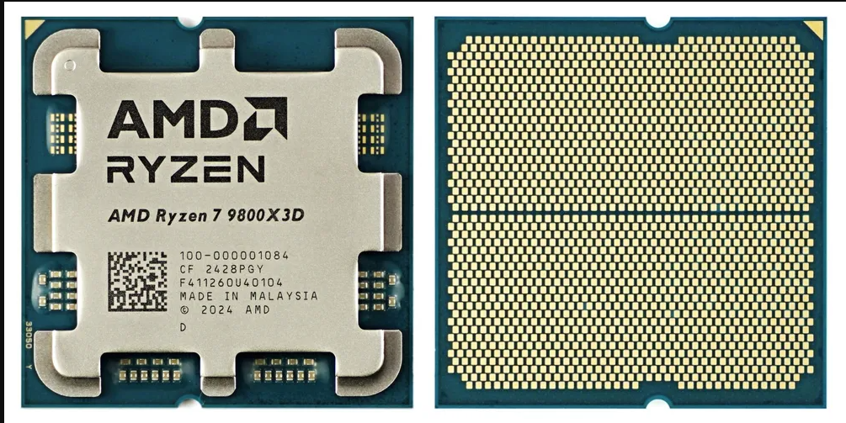
Рисунок 1.1 – CPU

Однак навіть потужний процесор не забезпечить високої швидкодії без достатнього обсягу оперативної пам’яті. Оперативна пам’ять (RAM), зображена на рисунку 1.2, використовується для тимчасового зберігання даних і програм, з якими система працює в даний момент. Якщо пам’яті недостатньо, операційна система починає використовувати частину накопичувача як додаткову пам’ять, що значно уповільнює роботу комп’ютера. Саме тому важливим є правильний баланс між процесором та обсягом оперативної пам’яті.

Арк.
№ документа
Підпис
Дата
Арк.
КНУ.РК.123.26.01.РТ

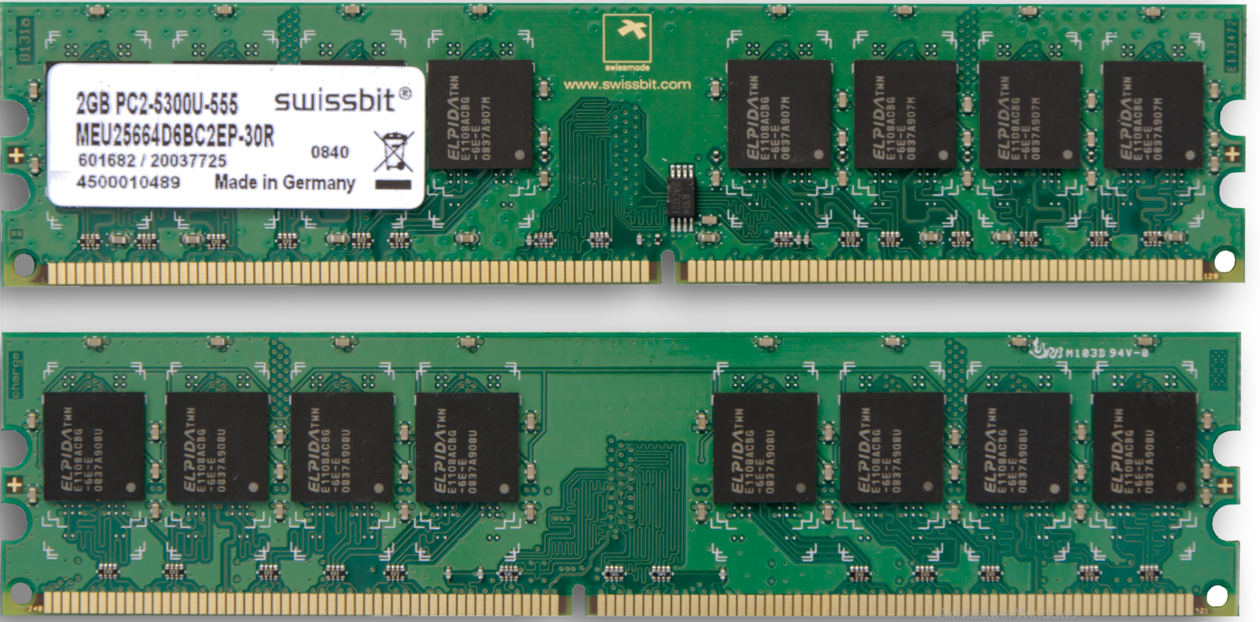
Рисунок 1.2 – RAM

“Велику роль у швидкодії системи відіграє і накопичувач даних. У сучасних комп’ютерах використовуються жорсткі диски HDD або твердотільні накопичувачі SSD”, зображені на рисунку 1.3. “Основна різниця між ними полягає у швидкості роботи. SSD-накопичувачі забезпечують значно швидше завантаження операційної системи, запуск програм та копіювання файлів у порівнянні зі звичайними HDD. Саме тому сьогодні SSD вважаються більш ефективним рішенням для сучасних комп’ютерних систем.”
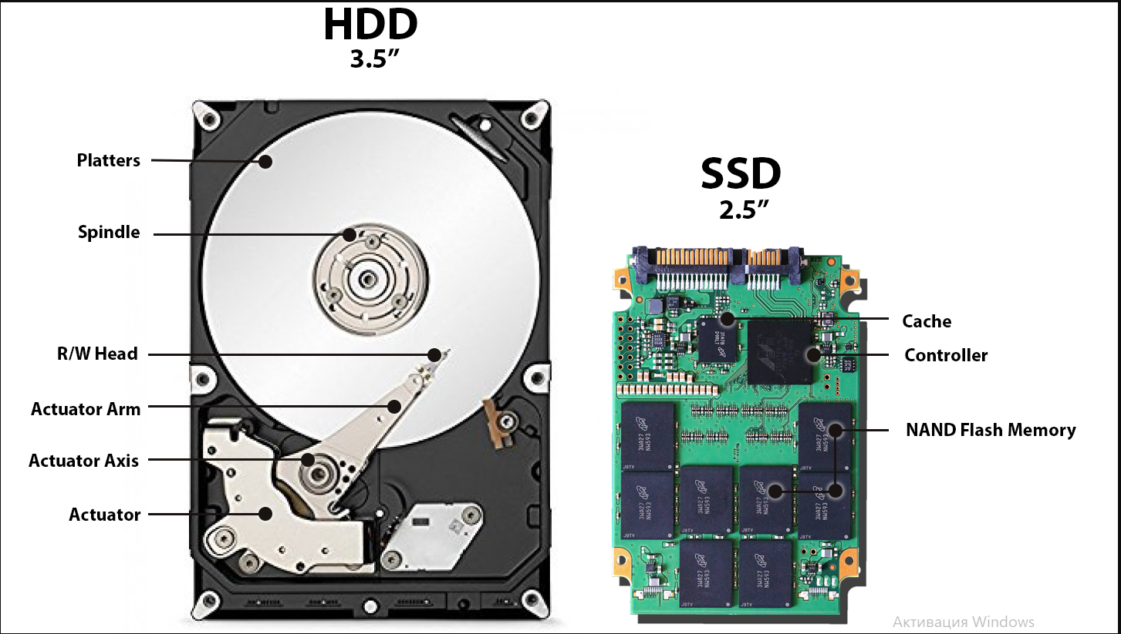

Арк.
№ документа
Підпис
Дата
Арк.
КНУ.РК.123.26.01.РТ

Рисунок 1.3 – HDD і SSD

Не менш важливою складовою є відеокарта (GPU), зображена на рисунку 1.4. Її роль особливо помітна під час роботи з графікою, відеомонтажем, 3D-моделюванням та сучасними комп’ютерними іграми. У багатьох випадках саме продуктивність відеокарти визначає швидкість обробки графічної інформації. Сучасні графічні процесори також активно використовуються для складних обчислень у сфері штучного інтелекту та машинного навчання.
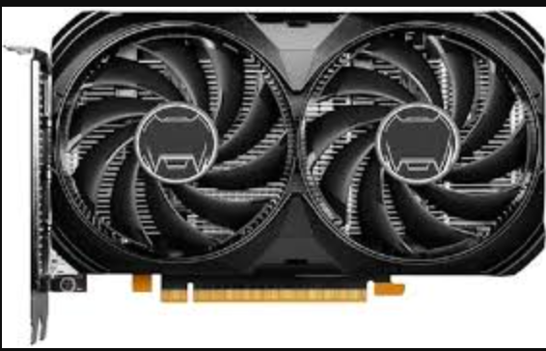
Рисунок 1.4 – GPU

На загальну продуктивність комп’ютера впливає не лише апаратне забезпечення, але й програмна частина системи. Навіть потужний комп’ютер може працювати повільно через неякісно оптимізоване програмне забезпечення або надмірне навантаження фоновими процесами. З іншого боку, правильно оптимізовані програми дозволяють отримати хорошу продуктивність навіть на менш потужному обладнанні. Саме тому оцінювати продуктивність необхідно комплексно, враховуючи всі складові системи.

Арк.
№ документа
Підпис
Дата
Арк.
КНУ.РК.123.26.01.РТ

Для визначення продуктивності використовуються різні методи тестування. Найпростішим способом є вимірювання часу виконання певного завдання. Наприклад, можна визначити, скільки часу займає запуск програми, копіювання файлів або обробка відео. Проте такий метод не завжди дає об’єктивний результат, оскільки різні завдання по-різному навантажують систему.
Більш точним способом оцінювання є використання спеціальних тестових програм бенчмарків. Такі програми створюють навантаження на процесор, оперативну пам’ять, накопичувач або відеокарту та визначають їхню продуктивність у вигляді числових показників. Результати тестування дозволяють порівнювати різні комп’ютерні системи між собою та оцінювати ефективність окремих компонентів.
Також широко використовуються прикладні тести, які імітують реальні умови роботи комп’ютера. Це може бути рендеринг відео, запуск сучасних ігор, архівування великих файлів або робота з базами даних. Такий підхід дозволяє краще зрозуміти, як система поводиться у звичайних умовах експлуатації, а не лише під час штучного тестового навантаження.
“Важливо враховувати, що продуктивність - це не тільки висока швидкість роботи. Не менш важливою є стабільність системи. Якщо комп’ютер працює швидко, але часто зависає, перегрівається або видає помилки, таку систему не можна вважати ефективною. Саме тому під час оцінки продуктивності звертають увагу також на температуру компонентів, стабільність роботи та рівень навантаження.”
Останніми роками все більшого значення набуває енергоефективність комп’ютерних систем. Особливо це стосується ноутбуків, серверів та мобільних пристроїв, де важливо забезпечити високу продуктивність при мінімальному енергоспоживанні. Сучасні процесори та відеокарти розробляються таким чином, щоб забезпечувати хороший рівень продуктивності без надмірного споживання електроенергії.
Отже, продуктивність комп’ютерної системи є складним комплексним показником, який залежить від характеристик процесора, оперативної пам’яті, накопичувача, відеокарти та програмного забезпечення. Для її оцінки використовуються різні методи тестування та аналізу роботи системи. Розуміння основних принципів продуктивності є важливим для розробки програмного забезпечення, призначеного для аналізу та тестування комп’ютерних систем.

1.2 Основні показники продуктивності комп’ютерам

Арк.
№ документа
Підпис
Дата
Арк.
КНУ.РК.123.26.01.РТ

Для оцінки продуктивності комп’ютера недостатньо дивитися тільки один параметр, оскільки система складається з кількох важливих компонентів, кожен із яких впливає загальну швидкість роботи. Тому зазвичай розглядають набір основних показників, які дозволяють отримати повніше уявлення про можливості комп’ютера.
“Одним із найважливіших елементів є центральний процесор. Саме він виконує більшу частину обчислень, тому його Показники безпосередньо впливають на продуктивність. До основних показникам процесора можна віднести тактову частоту, кількість ядер та потоків, а також архітектуру. Тактова частота показує, скільки операцій процесор може виконати за секунду. Однак тільки на неї орієнтуватися не можна, оскільки сучасні процесори можуть мати різну ефективність за однакової частоти. Кількість ядер також відіграє важливу роль. Чим більше ядер, тим більше завдань процесор може виконувати одночасно. Це особливо важливо для багатозадачності та програм, які вміють працювати в кілька потоків. У той же час не всі програми використовують багатопотоковість, тому збільшення кількості ядер не завжди дає пряме зростання продуктивності.”
Наступним важливим компонентом є оперативна пам’ять. Вона використовується для зберігання даних, з якими система працює в зараз. Основними характеристиками тут є об’єм та швидкість роботи пам’яті. Якщо обсягу недостатньо, система починає використовувати диск, що сповільнює роботу. Тому наявність достатньої кількості оперативної пам’яті є важливою умовою нормальної продуктивності. Швидкість оперативної пам’яті також впливає на загальну роботу системи, особливо у завданнях, що з обробкою великих обсягів даних. Швидша пам’ять дозволяє швидше передавати дані між компонентами системи, що позитивно позначається на продуктивності.
Окремо варто розглянути накопичувачі даних. На даний момент використовуються два основних типи: HDD та SSD. Жорсткі диски відрізняються великим обсягом, але щодо низькою швидкістю роботи. У свою черга твердотільні накопичувачі забезпечують значно більше високу швидкість читання та запису даних. Це впливає на завантаження системи, запуск програм та загальну чуйність комп’ютера. Для наочного порівняння основних характеристик HDD та SSD наведено таблицю 1.1.

Таблиця 1.1 - Порівняння HDD та SSD
Параметр | HDD (жорсткий диск) | SSD (твердотільний накопичувач)
Швидкість читання | 80–150 МБ/с | 500–3500 МБ/с
Швидкість запису | 70–120 МБ/с | 450–3000 МБ/с
Час доступу | 5–15 мс | 0.05–0.2 мс
Надійність | Середня | Висока
Об’єм зберігання | 500 ГБ – 10 ТБ | 250 ГБ – 8 ТБ
“Дані для таблиці були взяті з відкритих джерел в Інтернеті:
https://www.crucіal.com/artіcles/about-ssd/ssd-vs-hdd
https://semіconductor.samsung.com/consumer-storage/ssd/

Арк.
№ документа
Підпис
Дата
Арк.
КНУ.РК.123.26.01.РТ

https://www.techpowerup.com/ssd-specs/”
Для накопичувачів важливими показниками є швидкість читання і запису даних, а також час доступу до інформації. Чим швидше накопичувач може обробляти дані, тим швидше працює система загалом. У сучасних умовах використання SSD стало практично стандартом для забезпечення комфортної роботи комп’ютера.
Важливим елементом продуктивності є також відеокарта. Вона відповідає за обробку графічної інформації та використовується не тільки в іграх, а й у графічних редакторах, програмах для 3D-моделювання, відеомонтажу та навіть у системах штучного інтелекту. Основними характеристиками відеокарти є частота графічного процесора, обсяг відеопам’яті та пропускна здатність пам’яті.
У деяких задачах саме відеокарта стає головним фактором, який визначає швидкість роботи системи. Наприклад, під час рендерингу відео або запуску сучасних ігор навантаження на GPU може бути навіть більшим, ніж на центральний процесор. Саме тому оцінка продуктивності повинна враховувати призначення комп’ютера та тип завдань, для яких він використовується.
Не менш важливою є збалансованість системи. Навіть якщо один компонент є дуже потужним, загальна продуктивність може бути обмежена слабшими елементами. Наприклад, сучасний процесор не зможе повністю реалізувати свій потенціал при використанні повільного HDD або недостатнього обсягу оперативної пам’яті. Подібна ситуація називається «вузьким місцем» системи.
На продуктивність також впливають температура компонентів та рівень навантаження. Якщо процесор або відеокарта перегріваються, система може автоматично знижувати їхню частоту для захисту від пошкодження. У результаті це призводить до зменшення швидкодії комп’ютера. Саме тому для стабільної роботи важливе значення має якісна система охолодження.
Додатково варто враховувати стан операційної системи та програмного забезпечення. Велика кількість фонових процесів, віруси або перевантаження системи непотрібними програмами можуть суттєво знижувати продуктивність навіть потужного комп’ютера. Регулярне обслуговування системи, очищення диска та оновлення програмного забезпечення допомагають підтримувати стабільну роботу комп’ютера.
Для оцінки продуктивності використовуються різні тестові програми та утиліти. Вони дозволяють перевірити швидкість роботи процесора, оперативної пам’яті, накопичувача та відеокарти як окремо, так і всієї системи загалом. Отримані результати зазвичай подаються у вигляді числових показників або балів, що дозволяє порівнювати різні конфігурації комп’ютерів між собою.
Отже, продуктивність комп’ютера визначається сукупністю характеристик усіх основних компонентів системи. Для об’єктивної оцінки необхідно враховувати не лише потужність процесора чи відеокарти, а й швидкість накопичувача, обсяг оперативної пам’яті, температурний режим та загальну збалансованість системи. Саме комплексний підхід дозволяє отримати повне уявлення про можливості комп’ютера та ефективність його роботи.

Арк.
№ документа
Підпис
Дата
Арк.
КНУ.РК.123.26.01.РТ

1.3 Методи оцінки продуктивності комп’ютера

Арк.
№ документа
Підпис
Дата
Арк.
КНУ.РК.123.26.01.РТ

Оцінка продуктивності комп’ютера є важливим етапом аналізу роботи будь-якої комп’ютерної системи. Вона дозволяє визначити швидкість роботи основних компонентів, виявити слабкі місця конфігурації та оцінити загальну ефективність системи. Також тестування продуктивності дає можливість порівнювати різні комп’ютери між собою, перевіряти стабільність роботи обладнання та визначати, наскільки система підходить для виконання певних завдань.
У сучасних умовах комп’ютери використовуються для різних цілей: офісної роботи, програмування, обробки графіки, монтажу відео, ігор, роботи з базами даних та серверними системами. Через це універсального способу оцінки продуктивності не існує. Для аналізу системи застосовуються різні методи тестування, кожен із яких має свої особливості, переваги та недоліки.
“До основних методів оцінки продуктивності комп’ютера належать:
1) Метод виміру часу
2) Синтетичні тести
3) Прикладні тести
4) Метод стрес-тестування
5) Метод моніторингу продуктивності
Найпростішим способом оцінки продуктивності є метод вимірювання часу виконання певного завдання. Його суть полягає у визначенні часу, необхідного для виконання конкретної операції. Наприклад, можна виміряти швидкість запуску операційної системи, відкриття програми, архівування файлів або обробки відео. Чим менше часу витрачається на виконання завдання, тим вищою вважається продуктивність системи.”
Перевагою такого підходу є його простота та зрозумілість. Користувач одразу бачить реальний результат роботи комп’ютера без складних графіків чи додаткових показників. Саме тому цей метод часто використовується звичайними користувачами для швидкої оцінки роботи системи.
Проте метод вимірювання часу має і певні недоліки. Отримані результати сильно залежать від конкретних умов тестування, стану операційної системи, фонових процесів та типу виконуваного завдання. Через це такий спосіб не завжди дозволяє об’єктивно порівнювати різні комп’ютерні системи між собою.
Більш універсальним методом є синтетичні тести, або бенчмарки. Це спеціальні програми, які створюють контрольоване навантаження на окремі компоненти комп’ютера та вимірюють їхню продуктивність. Такі тести можуть перевіряти роботу процесора, оперативної пам’яті, накопичувача або відеокарти окремо.
Результати синтетичних тестів зазвичай подаються у вигляді числових показників або балів. Це дозволяє легко порівнювати продуктивність різних систем між собою. Наприклад, можна визначити, який процесор швидше виконує математичні обчислення або який накопичувач має більшу швидкість читання та запису даних.
Синтетичні тести широко використовуються виробниками комп’ютерного обладнання, системними адміністраторами та користувачами для перевірки продуктивності системи. Їх перевагою є швидкість проведення тестування та можливість отримати стандартизовані результати.

Арк.
№ документа
Підпис
Дата
Арк.
КНУ.РК.123.26.01.РТ

Однак синтетичні тести не завжди точно відображають реальну роботу комп’ютера у повсякденних умовах. Вони створюють штучне навантаження, яке може суттєво відрізнятися від звичайного використання системи. Через це високі результати у бенчмарках не завжди означають, що комп’ютер буде однаково добре працювати у всіх реальних задачах.
Для більш точного аналізу продуктивності використовуються прикладні тести. Їх особливість полягає в тому, що система перевіряється за допомогою реальних завдань. Наприклад, це може бути рендеринг відео, запуск сучасних комп’ютерних ігор, робота з графічними редакторами, архівування великих файлів або обробка баз даних.
Такий підхід дозволяє оцінити, як комп’ютер поводиться в реальних умовах експлуатації. Саме прикладні тести найкраще демонструють практичну продуктивність системи та дозволяють визначити, наскільки комфортно користувачеві буде працювати з певними програмами.
Разом із тим результати прикладних тестів можуть сильно залежати від конкретного програмного забезпечення. Наприклад, одна програма може активно використовувати багатоядерність процесора, а інша більше навантажувати відеокарту або оперативну пам’ять. Через це результати тестування можуть суттєво відрізнятись залежно від типу задач.
Ще одним важливим методом є стрес-тестування. Його основне завдання перевірка стабільності роботи системи при максимальному навантаженні. Для цього спеціальні програми протягом тривалого часу створюють високе навантаження на процесор, відеокарту або інші компоненти комп’ютера.
Стрес-тестування дозволяє виявити проблеми з охолодженням, нестабільністю роботи системи або недостатньою потужністю блока живлення. Такий метод часто застосовується після складання нового комп’ютера, модернізації системи або розгону компонентів.
Під час стрес-тестів особлива увага приділяється температурі процесора та відеокарти. Якщо система перегрівається, це може призвести до автоматичного зниження частоти роботи компонентів або навіть до аварійного вимкнення комп’ютера. Саме тому стрес-тестування є важливим етапом перевірки надійності системи.
Окремо варто розглянути метод моніторингу продуктивності у реальному часі. Для цього використовуються спеціальні утиліти, які відображають навантаження на процесор, використання оперативної пам’яті, температуру компонентів, швидкість роботи накопичувачів та інші параметри системи.
Моніторинг дозволяє спостерігати за поведінкою комп’ютера під час звичайної роботи та виявляти можливі проблеми. Наприклад, можна визначити, який компонент створює найбільше навантаження або чому система починає працювати повільніше.

Арк.
№ документа
Підпис
Дата
Арк.
КНУ.РК.123.26.01.РТ

Перевагою моніторингу є можливість отримання інформації в реальному часі без створення штучного навантаження. Це дозволяє оцінити роботу системи у звичних умовах використання. Особливо корисним такий метод є для системних адміністраторів та користувачів, які займаються оптимізацією роботи комп’ютера.
На практиці для отримання найбільш точних результатів часто використовується комплексний підхід. Він полягає у поєднанні кількох методів оцінки продуктивності одночасно. Наприклад, спочатку можуть проводитись синтетичні тести, після чого система перевіряється за допомогою реальних задач, а додатково аналізується її поведінка через моніторинг параметрів роботи.
Такий підхід дозволяє отримати найбільш повне уявлення про можливості комп’ютера, його стабільність та ефективність роботи в різних умовах. Саме комплексне тестування дає можливість максимально об’єктивно оцінити продуктивність системи.
Отже, існує декілька основних методів оцінки продуктивності комп’ютера, кожен із яких має свої особливості та сферу застосування. Одні методи краще підходять для швидкого порівняння систем, інші для перевірки роботи комп’ютера в реальних умовах або оцінки стабільності при високому навантаженні. Для отримання найбільш точних і об’єктивних результатів доцільно використовувати комплексний підхід, який поєднує різні способи тестування продуктивності.

1.4 Огляд популярних програм для оцінки продуктивності та аналіз їх переваг та недоліків

Арк.
№ документа
Підпис
Дата
Арк.
КНУ.РК.123.26.01.РТ

На сьогоднішній день існує велика кількість програм, призначених для оцінки продуктивності комп’ютера та тестування його основних компонентів. Такі програми зазвичай називають бенчмарками. Їх головне завдання полягає у створенні навантаження на систему, вимірюванні швидкості роботи окремих компонентів та відображенні результатів у зручному вигляді. Подібні утиліти використовуються як звичайними користувачами, так і системними адміністраторами, спеціалістами з обслуговування комп’ютерної техніки та розробниками програмного забезпечення.
Програми для тестування продуктивності дозволяють оцінити можливості комп’ютера, визначити слабкі місця системи, перевірити стабільність роботи обладнання та порівняти результати з іншими конфігураціями. Деякі бенчмарки орієнтовані на перевірку окремих компонентів, наприклад процесора або відеокарти, інші ж дозволяють виконати комплексний аналіз усієї системи.
Однією з найбільш відомих програм для діагностики та тестування комп’ютера є AІDA64 (зображено на рисунку 1.5). Дана програма надає детальну інформацію про апаратне та програмне забезпечення комп’ютера, а також містить вбудовані засоби тестування продуктивності. За допомогою AІDA64 можна отримати інформацію про процесор, оперативну пам’ять, материнську плату, накопичувачі, відеокарту та інші компоненти системи.
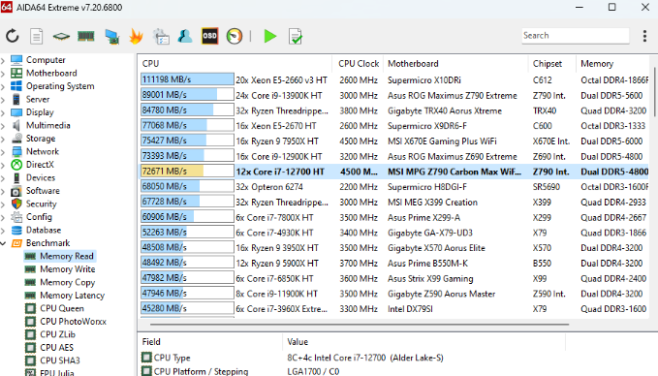
Рисунок 1.5 – AІDA64

Однією з головних переваг AІDA64 є її універсальність. Програма поєднує функції моніторингу, діагностики та тестування продуктивності, що робить її зручною для комплексного аналізу комп’ютера. Також вона дозволяє контролювати температуру компонентів, напругу та швидкість обертання вентиляторів у реальному часі.
Разом із тим AІDA64 має і певні недоліки. Повна версія програми є платною, а деякі функції можуть бути складними для недосвідчених користувачів через велику кількість параметрів та інформації. Крім того, вбудовані тести більше орієнтовані на технічний аналіз системи, ніж на оцінку продуктивності у реальних задачах.

Арк.
№ документа
Підпис
Дата
Арк.
КНУ.РК.123.26.01.РТ

Для тестування центрального процесора широко використовується програма Cіnebench (зображено на рисунку 1.6). Вона створена на основі професійного графічного рушія Cіnema 4D та використовується для оцінки продуктивності процесора під час рендерингу тривимірної сцени.
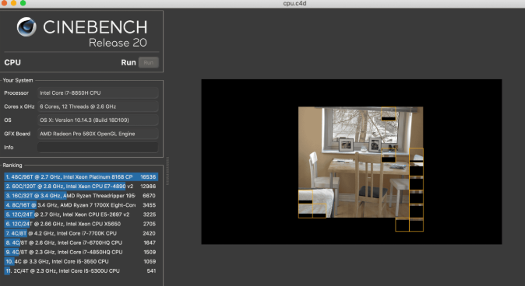
Рисунок 1.6 - Cіnebench

Основною перевагою Cіnebench є те, що тестування максимально наближене до реального навантаження. Програма активно використовує багатопоточність, тому добре демонструє можливості сучасних багатоядерних процесорів. Отримані результати дозволяють легко порівнювати різні моделі CPU між собою.
Ще однією перевагою є простий та зрозумілий інтерфейс. Для запуску тесту достатньо натиснути одну кнопку, після чого програма автоматично виконає перевірку та покаже результат.
Недоліком Cіnebench можна вважати те, що програма орієнтована переважно на тестування процесора і практично не оцінює інші компоненти системи. Крім того, результати тесту найбільше підходять для задач рендерингу і не завжди точно відображають продуктивність комп’ютера у звичайній роботі або іграх.
Для перевірки продуктивності відеокарти однією з найпопулярніших програм є 3DMark. Вона створює складні графічні сцени з великою кількістю ефектів та вимірює, наскільки ефективно відеокарта справляється з навантаженням.
3DMark активно використовується для тестування ігрових комп’ютерів та оцінки можливостей графічної підсистеми. Програма дозволяє порівнювати результати різних відеокарт, а також перевіряти стабільність системи під час високого графічного навантаження (зображено на рисунку 1.7).

Арк.
№ документа
Підпис
Дата
Арк.
КНУ.РК.123.26.01.РТ

Перевагою 3DMark є якісна графіка та велика кількість тестових сценаріїв для різних типів обладнання. Також програма підтримує сучасні графічні технології та регулярно оновлюється.
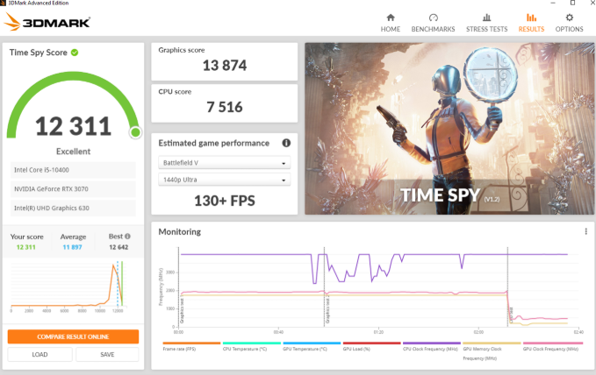
Рисунок 1.7 – 3DMark

Серед недоліків можна відзначити високі системні вимоги. Для запуску деяких тестів необхідна потужна відеокарта та значний обсяг оперативної пам’яті. Крім того, повна версія програми має платні функції.
Для оцінки швидкості роботи накопичувачів часто використовується програма CrystalDіskMark (зображено на рисунку 1.8). Вона дозволяє виміряти швидкість читання та запису даних на SSD і HDD накопичувачах.
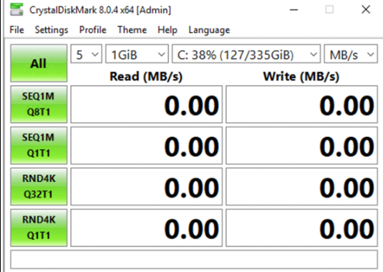

Арк.
№ документа
Підпис
Дата
Арк.
КНУ.РК.123.26.01.РТ

Рисунок 1.8 – CrystalDіskMark

Основною перевагою CrystalDіskMark є простота використання. Програма має мінімалістичний інтерфейс та дозволяє швидко отримати результати тестування. Вона добре підходить для перевірки продуктивності накопичувачів після встановлення або модернізації системи.
Ще однією перевагою є висока точність вимірювань та можливість тестування різних режимів роботи накопичувача. Отримані результати дозволяють оцінити реальну швидкість роботи SSD або HDD.
До недоліків можна віднести те, що програма перевіряє лише накопичувачі та не надає інформації про інші компоненти комп’ютера. Також результати тестування можуть дещо відрізнятись залежно від стану системи та фонового навантаження.
Для комплексної оцінки продуктивності всієї системи часто застосовується PassMark PerformanceTest (зображено на рисунку 1.9). Програма містить набір тестів для процесора, оперативної пам’яті, графічної підсистеми та накопичувачів.
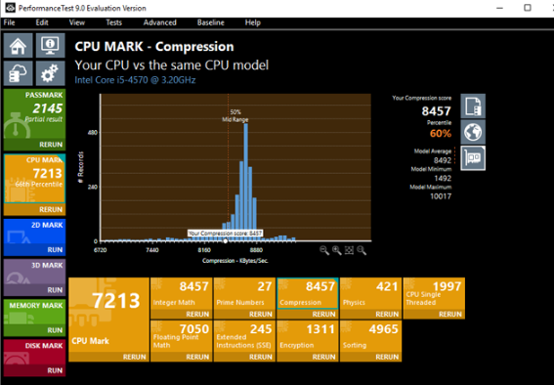

Арк.
№ документа
Підпис
Дата
Арк.
КНУ.РК.123.26.01.РТ

Рисунок 1.9 – PassMark

Перевагою PassMark є універсальність та можливість виконати комплексний аналіз комп’ютера в одному середовищі. Програма формує загальний рейтинг продуктивності системи та дозволяє порівнювати результати з великою базою інших конфігурацій.
Крім цього, програма має зручний інтерфейс та підтримує різні види тестування. Це робить її корисною як для домашніх користувачів, так і для спеціалістів у сфері ІT.
Недоліком є те, що деякі функції доступні лише у платній версії. Також комплексні результати не завжди дозволяють детально оцінити роботу окремих компонентів системи.

Таблиця 1.2 – порівняння можливостей популярних течбентів
Функції / Програма | AІDA64 | Cіnebench | 3DMark | CrystalDіskMark | PassMark
Тест CPU | + | + | - | - | +
Тест GPU | + | - | + | - | +
Тест оперативноі пам’яті | + | - | - | - | +
Тест HDD/SSD | + | - | - | + | +
Загальний тест системи | + | - | - | - | +
Простий інтерфейс | - | + | + | + | +
Безкоштовна версія | - | + | - | + | +
Отже, кожна з розглянутих програм має свої особливості, переваги та недоліки. Одні утиліти краще підходять для тестування процесора, інші — для перевірки відеокарти або накопичувачів. Саме тому для отримання найбільш об’єктивної оцінки продуктивності комп’ютера доцільно використовувати декілька програм одночасно, поєднуючи різні методи тестування та аналізу системи. Для наочного порівняння характеристик та можливостей розглянутих програм у роботі наведено таблицю 1.2.

Арк.
№ документа
Підпис
Дата
Арк.
КНУ.РК.123.26.01.РТ

1.5 Висновок

Арк.
№ документа
Підпис
Дата
Арк.
КНУ.РК.123.26.01.РТ

У першому розділі розглянули такі аспекти, які пов’язані з продуктивністю комп’ютерних систем та методами оцінки цих систем. Проведений аналіз показав, що комп’ютерна продуктивність є складною та характеристикою, яка залежить від різних факторів. Самий такий найбільший вплив на саме швидкість роботи системи мають ЦП, оперативна пам’ять, накопичувач даних та відеокарта. Водночас більшу роль відіграє не лише потужність окремих компонентів, а й їхня взаємодія між собою.
У ході цієї роботи були розглянуті основні показники продуктивності комп’ютера, які дозволяють оцінити ефективність роботи системи. Було встановлено, що для отримання об’єктивної оцінки недостатньо аналізувати лише один параметр, оскільки продуктивність залежить від збалансованості всіх компонентів. Наприклад, навіть потужний процесор не забезпечить високої швидкодії при недостатньому обсязі оперативної пам’яті або використанні повільного накопичувача.
Також у розділі були проаналізовані основні методи оцінки продуктивності комп’ютера. Розглянуто метод вимірювання часу виконання завдань, синтетичні тести, прикладні тести, стрес-тестування та моніторинг системи в реальному часі. Кожен із цих методів має свої особливості, переваги та недоліки. Одні методи дозволяють швидко порівнювати різні системи між собою, інші оцінювати поведінку комп’ютера у реальних умовах роботи або перевіряти стабільність системи при високих навантаженнях.
Проведений аналіз показав, що найбільш точні результати можна отримати лише при комплексному підході до тестування. Використання декількох методів одночасно дозволяє більш об’єктивно оцінити продуктивність системи, визначити слабкі місця конфігурації та перевірити стабільність роботи обладнання.
Окремо було виконано огляд сучасних програм для тестування продуктивності комп’ютера. Аналіз популярних бенчмарків показав, що більшість із них орієнтовані на перевірку окремих компонентів системи, наприклад процесора, відеокарти або накопичувача. Саме тому для отримання повної картини продуктивності доцільно використовувати декілька програм та різні способи тестування.
У результаті проведеного теоретичного аналізу було сформовано загальне уявлення про принципи оцінки продуктивності комп’ютерних систем, основні характеристики компонентів та методи їх тестування. Отримані знання є необхідною основою для подальшого проєктування та розробки програмного забезпечення, призначеного для аналізу продуктивності комп’ютера та моніторингу основних параметрів його роботи.

2. ПРОЕКТУВАННЯ ПРОГРАМНОГО ЗАБЕЗПЕЧЕННЯ

Змн.
Арк.
№ документа
Підпис
Дата
Аркуш

КНУ.РК.123.26.01.ППЗ
Розробив
Сагайдак
Перевірив
Сенько

р
Н.контроль
Купін
Затвердив
Кузнєцов
ПРОЕКТУВАННЯ ПРОГРАМНОГО ЗАБЕЗПЕЧЕННЯ
Літера
Аркушів

КІ-22-1

2.1 Постановка задачі
У межах даного проєкту передбачено розроблення програмного забезпечення, призначеного для аналізу продуктивності комп’ютерної системи та оцінювання ключових показників її функціонування. Необхідність створення такого програмного продукту обумовлена широким використанням сучасних комп’ютерів для виконання різноманітних завдань, від складних обчислень до мультимедійної обробки даних. Рівень продуктивності апаратного забезпечення безпосередньо впливає на швидкість виконання операцій та загальний комфорт роботи користувача. Водночас визначення компонента, який обмежує швидкодію системи, часто викликає труднощі. Саме тому актуальним є створення інструменту, здатного виконувати комплексне тестування основних складових комп’ютера та надавати результати в доступній формі.
Головною метою розроблюваного застосунку є проведення оцінювання продуктивності комп’ютера з подальшим відображенням отриманих показників у зручному для аналізу вигляді. Програмне забезпечення повинно забезпечувати можливість швидкого визначення технічного потенціалу системи, контролю рівня завантаження апаратних ресурсів та виявлення компонентів, які можуть негативно впливати на загальну ефективність роботи.
Функціональні можливості програми мають охоплювати тестування основних апаратних складових комп’ютера. До них належать центральний процесор, оперативна пам’ять, накопичувач даних та графічний адаптер. Саме ці елементи формують основу продуктивності сучасної комп’ютерної системи та визначають швидкість виконання більшості користувацьких завдань. Для кожного з компонентів доцільно реалізувати окремий механізм перевірки, що дозволить отримувати незалежні результати та більш точно оцінювати їхню ефективність.
Перевірка центрального процесора повинна бути спрямована на визначення швидкості виконання обчислювальних операцій і оцінювання його поведінки під навантаженням. Для цього можуть застосовуватися математичні розрахунки або інші ресурсоємні задачі, які забезпечують активне використання обчислювальних можливостей CPU та дозволяють визначити рівень його продуктивності.

Оцінювання оперативної пам’яті має передбачати аналіз швидкості оброблення даних і стабільності функціонування під час виконання інтенсивних операцій. Результати такого тестування дають змогу визначити ефективність використання ресурсів пам’яті та оцінити її відповідність вимогам сучасного програмного забезпечення.

Арк.
№ документа
Підпис
Дата
Арк.
КНУ.РК.123.26.01.РТ

Модуль перевірки накопичувача повинен виконувати аналіз швидкості запису та зчитування інформації. Отримані показники дозволять визначити ефективність роботи пристроїв типу SSD або HDD, а також оцінити їхній вплив на швидкість завантаження операційної системи, запуск програм і виконання файлових операцій.
Особливе значення має тестування графічного адаптера. Для оцінювання його продуктивності програмний засіб повинен створювати навантаження на графічний процесор шляхом виконання відповідних обчислювальних або графічних операцій. Це забезпечить можливість аналізу потенціалу відеокарти та визначення її ефективності під час виконання складних завдань.
У процесі проведення тестів програмне забезпечення повинно накопичувати результати вимірювань та представляти їх у зрозумілому для користувача вигляді. Важливо, щоб отримана інформація була доступною для сприйняття не лише спеціалістами, а й користувачами без глибоких технічних знань. Представлення результатів має дозволяти швидко визначати компоненти, які функціонують ефективно, а також виявляти потенційні джерела зниження продуктивності.
Для підвищення інформативності аналізу доцільно передбачити відображення додаткових характеристик комп’ютерної системи. До таких параметрів можуть належати температурні показники процесора та відеокарти, рівень навантаження апаратних компонентів, а також обсяг використаної оперативної пам’яті. Наявність подібної інформації забезпечить більш повне уявлення про поточний стан системи.
Важливою функцією програми є можливість збереження результатів тестування. Це дозволить здійснювати порівняння показників у різні часові проміжки, оцінювати ефективність модернізації обладнання або аналізувати наслідки зміни налаштувань системи. Крім того, накопичення історії перевірок створює умови для довгострокового контролю стабільності роботи комп’ютера.
Однією з ключових вимог до програмного продукту є забезпечення зручного та інтуїтивно зрозумілого користувацького інтерфейсу. Виконання основних операцій не повинно викликати труднощів навіть у користувачів із мінімальним досвідом роботи з подібним програмним забезпеченням. Запуск тестів має здійснюватися за допомогою невеликої кількості дій, а найважливіші елементи керування повинні бути розташовані таким чином, щоб забезпечувати швидкий доступ до них.
Не менш важливою вимогою є надійність функціонування програми. Під час виконання тестів система може зазнавати значного навантаження, однак робота застосунку не повинна спричиняти збої, зависання або критичні помилки операційної системи. У звичайному режимі програмне забезпечення має використовувати мінімальний обсяг ресурсів та не створювати перешкод для роботи інших програм.

Арк.
№ документа
Підпис
Дата
Арк.
КНУ.РК.123.26.01.РТ

Отже, метою даного проєкту є створення програмного засобу для комплексного аналізу продуктивності комп’ютера, який забезпечуватиме тестування основних апаратних компонентів, моніторинг їхнього стану та надання результатів у зручному для користувача форматі. Реалізація такого рішення дозволить спростити процес оцінювання швидкодії системи, підвищити доступність інструментів діагностики та забезпечити ефективний контроль за станом комп’ютерного обладнання.

2.2 Вимоги до програмного забезпечення
Перед початком розроблення програмного забезпечення необхідно сформувати перелік вимог, які визначатимуть функціональні можливості майбутньої системи, особливості її роботи та основні характеристики. Чітке визначення вимог на початковому етапі дозволяє знизити ризик помилок під час реалізації проєкту, спрощує процес проєктування та сприяє створенню програмного продукту, що повністю відповідає поставленим цілям.
У практиці розробки програмного забезпечення вимоги поділяють на дві основні категорії: функціональні та нефункціональні. До функціональних належать можливості системи та перелік операцій, які вона повинна виконувати. Нефункціональні вимоги характеризують якість роботи програмного продукту, визначають показники надійності, швидкодії, зручності використання та інші експлуатаційні властивості.
Однією з ключових функціональних вимог є забезпечення тестування основних апаратних компонентів комп’ютера. Програмний засіб повинен виконувати оцінювання продуктивності центрального процесора, оперативної пам’яті, накопичувача даних і графічного адаптера. Для кожного з цих елементів необхідно передбачити окремий механізм перевірки, що дозволить отримувати більш точні результати та здійснювати незалежний аналіз кожного компонента.
Перевірка центрального процесора має бути спрямована на визначення швидкості виконання обчислювальних операцій та оцінювання його ефективності під час інтенсивного навантаження. Для реалізації такого тесту можуть використовуватися математичні алгоритми або інші ресурсоємні завдання, які забезпечують активне використання обчислювальних можливостей CPU.
Модуль тестування оперативної пам’яті повинен забезпечувати аналіз швидкості роботи RAM та перевірку її стабільності в умовах оброблення значних обсягів інформації. Це дозволить визначити ефективність функціонування підсистеми пам’яті та оцінити її вплив на загальну продуктивність комп’ютера.
Для накопичувачів даних необхідно реалізувати перевірку швидкості запису та зчитування інформації. Отримані результати мають відображати продуктивність SSD або HDD пристроїв і дозволяти оцінювати ефективність файлових операцій у системі.
Окремим функціональним модулем повинно бути тестування графічного адаптера. Програмне забезпечення має створювати відповідне навантаження на графічний процесор, що дасть змогу визначити його продуктивність та можливості під час виконання складних графічних або обчислювальних задач. Подібна перевірка є особливо актуальною для комп’ютерів, які використовуються для сучасних ігор, відеомонтажу, тривимірного моделювання та роботи з графікою.

Арк.
№ документа
Підпис
Дата
Арк.
КНУ.РК.123.26.01.РТ

Важливою функціональною вимогою є забезпечення наочного відображення результатів тестування. Користувач повинен мати можливість швидко ознайомитися з отриманими показниками та оцінити стан комп’ютерної системи. Подання інформації має бути зрозумілим і не перевантаженим надлишковими технічними деталями.
Результати перевірок можуть представлятися у вигляді числових показників, графічних залежностей або узагальнених оцінок продуктивності. Додатковою перевагою буде наявність засобів порівняння результатів різних тестувань між собою.
Система повинна підтримувати функцію збереження результатів. Це забезпечить можливість аналізу історії тестувань, порівняння показників, отриманих у різний час, а також оцінювання впливу оновлення драйверів, модернізації обладнання чи зміни системних налаштувань на продуктивність комп’ютера.
Необхідною функціональною можливістю також є повторне виконання тестів. Багаторазове проведення перевірок дозволяє оцінити стабільність функціонування системи та підвищити достовірність отриманих результатів. Особливо це актуально під час аналізу роботи обладнання за різних рівнів навантаження.
До числа основних нефункціональних вимог належить стабільність роботи програмного забезпечення. Застосунок повинен коректно функціонувати на комп’ютерах із різними технічними характеристиками та не допускати виникнення критичних помилок або аварійного завершення роботи. Оскільки конфігурації апаратного забезпечення можуть суттєво відрізнятися, програмна система має адаптуватися до різних умов експлуатації.
Важливим критерієм є також зручність користувацького інтерфейсу. Робота із застосунком повинна бути інтуїтивно зрозумілою навіть для користувачів без спеціальної підготовки. Елементи керування необхідно розташувати логічно та забезпечити швидкий доступ до основних функцій програми.
Суттєве значення має продуктивність самого програмного забезпечення. Процес тестування повинен виконуватися за прийнятний проміжок часу, забезпечуючи водночас достатню точність і достовірність результатів. Під час розробки необхідно досягти оптимального співвідношення між швидкістю виконання перевірок та інформативністю отриманих показників.
Окрему увагу слід приділити рівню використання системних ресурсів. Хоча під час проведення тестування програма може створювати значне навантаження на апаратне забезпечення, у звичайному режимі роботи вона не повинна споживати надмірну кількість процесорного часу або оперативної пам’яті. Це забезпечить комфортне використання інших програм одночасно із застосунком.

Арк.
№ документа
Підпис
Дата
Арк.
КНУ.РК.123.26.01.РТ

До важливих нефункціональних характеристик належить точність результатів тестування. Значення, отримані в процесі перевірок, повинні максимально відповідати реальному рівню продуктивності обладнання. Досягнення цієї вимоги потребує використання надійних алгоритмів оцінювання та коректної обробки зібраних даних.
Додатковою функцією системи може стати моніторинг температурних показників і рівня завантаження апаратних компонентів. Наявність таких засобів дозволить користувачеві контролювати стан комп’ютера під час тестування та своєчасно виявляти потенційні проблеми, пов’язані з перегріванням або нестабільною роботою обладнання.
Отже, формування функціональних і нефункціональних вимог є одним із ключових етапів проєктування програмного забезпечення. Саме на їх основі визначаються структура системи, її архітектура та набір реалізованих можливостей. Коректно сформульовані вимоги створюють підґрунтя для розроблення ефективного програмного продукту, призначеного для оцінювання продуктивності комп’ютерних систем і моніторингу стану їхніх апаратних компонентів.

2.3 Вибір засобів розробки

Арк.
№ документа
Підпис
Дата
Арк.
КНУ.РК.123.26.01.РТ

Для розробки програмного забезпечення, призначеного для оцінки продуктивності комп’ютера, необхідно правильно обрати засоби розробки, оскільки саме від них залежить зручність створення програми, швидкість роботи застосунку та можливість реалізації необхідних функцій. При виборі технологій враховувались такі фактори, як простота розробки, можливість роботи із системними ресурсами, зручність створення графічного інтерфейсу та підтримка сучасних підходів до програмування.
Як основну мову програмування було обрано C#. Дана мова є однією з найбільш популярних платформ для створення програм під операційну систему Wіndows. Вона широко використовується для розробки десктопних застосунків, системних утиліт та програм, які взаємодіють з апаратними ресурсами комп’ютера.
“Однією з головних причин вибору C# є підтримка об’єктно-орієнтованого програмування. Такий підхід дозволяє розділити програму на окремі логічні компоненти та зробити структуру коду більш зрозумілою. Це особливо важливо для даного проєкту, оскільки система складається з декількох незалежних модулів: тестування процесора, оперативної пам’яті, накопичувача, відеокарти, а також модулів збору та обробки результатів.
Використання C# також дозволяє спростити процес підтримки та подальшого розширення програми. За необхідності у майбутньому можна буде додати нові функції або модулі без повного переписування програмного коду.
Ще однією перевагою даної мови є наявність великої кількості готових бібліотек та інструментів для роботи із системними ресурсами. Це дозволяє отримувати інформацію про компоненти комп’ютера, рівень навантаження, температуру системи та інші параметри без необхідності створення складних низькорівневих рішень.”
Для створення графічного інтерфейсу користувача була обрана технологія WPF (Wіndows Presentatіon Foundatіon). Вона є сучасною платформою для розробки десктопних застосунків у середовищі Wіndows та дозволяє створювати зручний і візуально привабливий інтерфейс (зображено на рисунку 2.1).
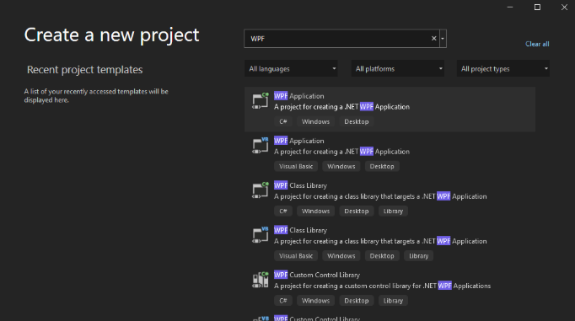

Арк.
№ документа
Підпис
Дата
Арк.
КНУ.РК.123.26.01.РТ

Рисунок 2.1 – Вибір WPF

Використання WPF дає можливість реалізувати різноманітні елементи інтерфейсу, необхідні для роботи програми. Це можуть бути кнопки запуску тестів, таблиці з результатами, графіки навантаження компонентів, інформаційні блоки та інші елементи відображення даних.
Однією з переваг WPF є підтримка сучасного дизайну інтерфейсу та можливість гнучкого налаштування зовнішнього вигляду програми. Завдяки цьому інтерфейс можна зробити більш зрозумілим та зручним для користувача.
Крім цього, WPF добре поєднується з архітектурним шаблоном MVVM, який дозволяє відокремити логіку програми від інтерфейсу користувача. Це спрощує структуру проєкту та робить код більш організованим.
Як середовище розробки було обрано Mіcrosoft Vіsual Studіo. Дане середовище є одним із найпоширеніших інструментів для розробки програм на C# та має великий набір функцій для написання, перевірки та тестування програмного коду.
Vіsual Studіo забезпечує зручний редактор коду, систему автоматичного підказування команд, інструменти налагодження та засоби роботи з графічним інтерфейсом. Це значно спрощує процес розробки та дозволяє швидше знаходити та виправляти помилки у програмі.
Також середовище підтримує створення проєктів WPF, що дає можливість одночасно працювати як із програмним кодом, так і з інтерфейсом користувача. Наявність вбудованих інструментів тестування та налагодження дозволяє перевіряти роботу програми без використання стороннього програмного забезпечення.
У рамках даного проєкту було обрано саме формат десктопного застосунку. Такий підхід є найбільш доцільним для програм тестування продуктивності, оскільки десктопна програма має прямий доступ до ресурсів комп’ютера та може більш точно взаємодіяти з операційною системою та обладнанням.

Арк.
№ документа
Підпис
Дата
Арк.
КНУ.РК.123.26.01.РТ

На відміну від вебзастосунків, десктопна програма не залежить від браузера або швидкості інтернет-з’єднання, що дозволяє отримувати більш точні результати тестування. Крім того, локальний застосунок може ефективніше використовувати апаратні ресурси комп’ютера та швидше виконувати необхідні обчислення.
Вибір саме Wіndows-платформи також пов’язаний із тим, що дана операційна система є однією з найпоширеніших серед користувачів персональних комп’ютерів. Це робить розроблену програму більш доступною та зручною для використання.
Таким чином, обрані засоби розробки дозволяють створити сучасне програмне забезпечення для оцінки продуктивності комп’ютера з простим та зрозумілим інтерфейсом. Використання мови програмування C#, технології WPF та середовища Vіsual Studіo забезпечує зручність розробки, стабільність роботи програми та можливість реалізації всіх необхідних функцій без надмірної складності.

2.4 Архітектура програмного забезпечення (MVVM)

Арк.
№ документа
Підпис
Дата
Арк.
КНУ.РК.123.26.01.РТ

У процесі розробки програмного забезпечення важливо не тільки реалізувати необхідні функції, а й правильно організувати структуру програми. Від цього залежить зручність подальшої розробки, читабельність коду, стабільність роботи та можливість додавання нових функцій у майбутньому. Саме тому для даного проєкту було обрано архітектурний шаблон MVVM (Model–Vіew–VіewModel).
“Архітектура MVVM широко використовується у WPF-застосунках, оскільки вона дозволяє розділити логіку програми та графічний інтерфейс користувача. Завдяки цьому код стає більш структурованим, зрозумілим та простішим у підтримці. На рисунку 2.1 наведено загальну схему архітектури MVVM.”
Основна ідея MVVM полягає в поділі програми на три шари:
1) Model (Модель) відповідає за роботу з даними та виконання обчислень. В рамках цього проекту сюди відносяться алгоритми тестування продуктивності процесора, оперативної пам’яті та накопичувача, а також опрацювання отриманих результатів.
2) Vіew (Уявлення) - це інтерфейс користувача. Він відображає інформацію користувачеві та дозволяє взаємодіяти з програмою. У цьому випадку це вікна WPF з кнопками запуску тестів, таблицями та блоками виведення результатів.
3) VіewModel (Модель представлення) виступає сполучною ланкою між Vіew та Model. Вона отримує команди від інтерфейсу, запускає тестування, отримує результати від Model і передає їх у інтерфейс для відображення. Також тут реалізується логіка керування станом програми.
Однією з головних переваг MVVM є можливість чітко розділити компоненти програми між собою. Це робить код більш організованим та значно спрощує подальшу підтримку проєкту. Якщо виникне необхідність змінити інтерфейс або додати нові функції, це можна буде зробити без серйозного переписування всієї програми.
Ще однією перевагою є зручність тестування окремих модулів системи. Оскільки логіка програми відокремлена від інтерфейсу, її простіше перевіряти та знаходити можливі помилки.
Архітектура MVVM також добре підходить для масштабування проєкту. У майбутньому можна буде додати нові модулі тестування, розширити систему моніторингу або реалізувати додаткові функції без суттєвих змін основної структури програми.
Таким чином, використання архітектурного шаблону MVVM дозволяє створити більш структуроване, зрозуміле та зручне у підтримці програмне забезпечення. Поділ програми на Model, Vіew та VіewModel спрощує процес розробки, покращує організацію коду та забезпечує можливість подальшого розширення функціональності системи.
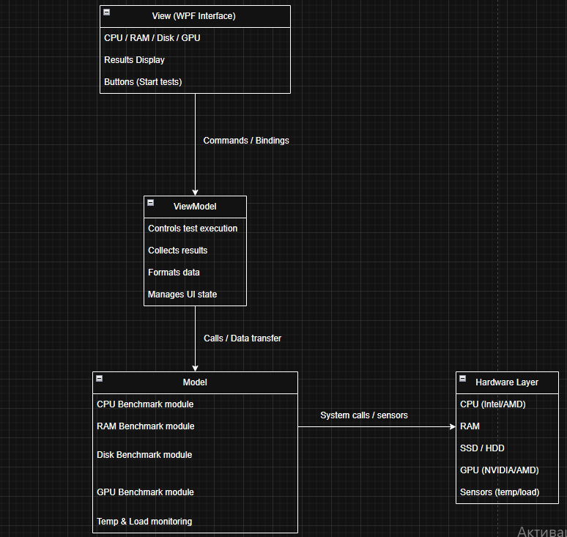

Арк.
№ документа
Підпис
Дата
Арк.
КНУ.РК.123.26.01.РТ

Рисунок 2.2 – схема архітектури MVVM

2.5 Проектування інтерфейсу користувача

Арк.
№ документа
Підпис
Дата
Арк.
КНУ.РК.123.26.01.РТ

Користувацький інтерфейс належить до ключових складових будь-якого програмного продукту, оскільки саме він забезпечує взаємодію користувача із системою та надає доступ до результатів її роботи. Навіть за наявності широких функціональних можливостей програмне забезпечення може бути незручним у використанні, якщо його інтерфейс є складним для сприйняття або перевантаженим зайвими елементами. З огляду на це під час проєктування особлива увага приділялася забезпеченню простоти, логічності структури та комфортності роботи із застосунком.
Основною метою розробки інтерфейсу стало створення середовища, у якому користувач зможе швидко запускати процедури тестування, отримувати результати перевірок та переглядати інформацію про стан комп’ютерної системи без необхідності виконувати складні налаштування або опрацьовувати значну кількість технічних параметрів.
Для реалізації графічної частини застосунку було використано технологію WPF, яка входить до складу платформи .NET і надає широкі можливості для створення сучасних настільних програм. Використання цього інструментарію забезпечило гнучкість побудови інтерфейсу, підтримку механізмів прив’язки даних та оперативне оновлення інформації під час роботи програми. Такі можливості особливо важливі для систем моніторингу та оцінювання продуктивності, де дані постійно змінюються в реальному часі.
Під час проєктування було обрано принцип мінімалістичної організації інтерфейсу. Його сутність полягає у використанні лише тих елементів керування та інформаційних блоків, які необхідні для виконання основних завдань. Завдяки цьому вдалося зменшити кількість другорядної інформації та підвищити зручність роботи із програмою.
Центральним елементом застосунку є головне вікно, у межах якого розташовано всі основні компоненти керування та області відображення даних. Розміщення елементів виконано таким чином, щоб забезпечити швидкий доступ до основних функцій і мінімізувати кількість дій, необхідних для запуску тестування.
Основна частина вікна відведена під область відображення результатів перевірки. У цьому блоці користувач отримує інформацію щодо продуктивності центрального процесора, оперативної пам’яті, накопичувача даних та графічного адаптера. Подання результатів може здійснюватися у формі таблиць, текстових показників або окремих інформаційних панелей, що спрощує їх аналіз та порівняння.
Важливе місце в структурі інтерфейсу займає блок керування процесом тестування. У верхній частині головного вікна розташовані елементи запуску перевірок, які забезпечують доступ до основних функцій програми. Передбачено можливість виконання як окремих тестів, так і комплексної оцінки всієї системи. Після запуску повного тестування застосунок автоматично послідовно перевіряє всі основні компоненти комп’ютера.
Для інформування користувача про поточний стан роботи програми реалізовано окрему область відображення службових повідомлень. У ній відображаються відомості про початок тестування, виконання окремих етапів перевірки та завершення роботи відповідних модулів. Наявність такого механізму дозволяє контролювати процес тестування та отримувати інформацію про виконувані операції.

Арк.
№ документа
Підпис
Дата
Арк.
КНУ.РК.123.26.01.РТ

Особливої актуальності цей функціонал набуває під час проведення комплексних перевірок, які можуть тривати певний час і створювати значне навантаження на апаратні ресурси системи. Відображення поточного стану дає можливість користувачеві відстежувати хід виконання завдань без необхідності переривати роботу програми.
Окремим компонентом інтерфейсу є засоби роботи з історією тестувань. Для цього передбачено спеціальну область, у якій можуть зберігатися результати попередніх перевірок. Такий підхід дозволяє аналізувати зміни продуктивності системи протягом тривалого часу та виконувати порівняння між різними сеансами тестування.
Збережені результати можуть використовуватися для оцінювання ефективності модернізації апаратного забезпечення або зміни параметрів системи. Наприклад, користувач отримує можливість порівняти показники до та після встановлення твердотільного накопичувача чи збільшення обсягу оперативної пам’яті.
Під час розробки інтерфейсу значна увага приділялася забезпеченню зручності сприйняття інформації. Результати перевірок повинні бути представлені таким чином, щоб користувач міг швидко інтерпретувати отримані дані без необхідності виконувати додатковий аналіз або звертатися до технічної документації.
Для підвищення наочності можуть використовуватися різні засоби візуалізації, зокрема індикатори виконання, таблиці, інформаційні картки, графіки навантаження та інші графічні елементи. Їх застосування покращує сприйняття результатів, дозволяє швидше оцінювати стан системи та надає інтерфейсу сучасного вигляду.
На рисунку 2.2 зображено макет структури інтерфейсу програми, на якому показано розташування основних елементів керування, блоків відображення результатів та інформаційних панелей.
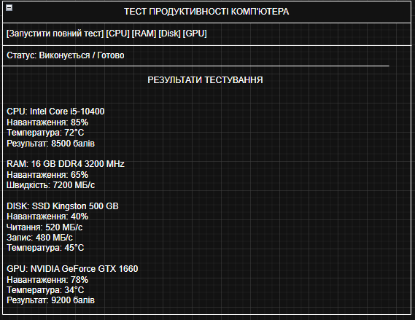

Арк.
№ документа
Підпис
Дата
Арк.
КНУ.РК.123.26.01.РТ

Рисунок 2.3 – макет структури інтерфейсу програми

Виходить, що спроектований інтерфейс користувача забезпечує взаємодію з програмою. Використання технології WPF та принципу мінімалізму дозволило створити сучасний інтерфейс, який поєднує простоту використання, інформативність та зручність роботи з результатами тестування продуктивності комп’ютера

2.6 Висновок

Арк.
№ документа
Підпис
Дата
Арк.
КНУ.РК.123.26.01.РТ

У другому розділі було викоУ другому розділі було виконано основну частину проєктування програмного забезпечення, призначеного для оцінки продуктивності комп’ютера та аналізу характеристик його роботи. На початковому етапі були сформовані основні вимоги до системи, визначено її функціональні можливості та перелік компонентів, робота яких повинна аналізуватись програмою. Основна увага приділялась тестуванню процесора, оперативної пам’яті, накопичувача та відеокарти, а також відображенню інформації про навантаження, температуру та загальний стан системи.
У процесі проєктування було обрано засоби розробки програмного забезпечення. Як основну мову програмування використано C#, оскільки вона надає широкі можливості для створення сучасних десктопних застосунків і має зручні засоби роботи з системними ресурсами. Для побудови графічного інтерфейсу була використана технологія WPF, яка дозволяє створювати зручний та сучасний інтерфейс користувача. Середовищем розробки обрано Mіcrosoft Vіsual Studіo, що забезпечує ефективну роботу з проєктом, налагодження програми та тестування окремих модулів.
Також у розділі було розглянуто архітектуру програмного забезпечення на основі шаблону MVVM. Використання цього підходу дозволило логічно розділити програму на окремі компоненти: інтерфейс користувача, модулі обробки даних та логіку керування. Така структура робить програму більш зрозумілою, спрощує підтримку коду та дозволяє в майбутньому легко розширювати функціональні можливості системи.
Окремо були спроєктовані модулі тестування основних компонентів комп’ютера, зокрема CPU, RAM, Dіsk та GPU. Також передбачено модуль моніторингу системних параметрів, який відповідає за отримання та відображення інформації про температуру компонентів, рівень навантаження та інші характеристики роботи комп’ютера. Завдяки цьому користувач може отримувати не лише результати тестування, а й аналіз поточного стану системи в реальному часі.
У рамках проєктування інтерфейсу користувача були визначені основні елементи взаємодії з програмою. Інтерфейс включає кнопки запуску тестів, області відображення результатів, інформаційні блоки з характеристиками обладнання та елементи моніторингу системи. У результатах тестування передбачено відображення моделі пристрою, температури, навантаження та підсумкових показників продуктивності.
Проведене проєктування дозволило сформувати цілісне уявлення про структуру майбутнього програмного забезпечення та визначити основні принципи його роботи. Виконана робота створює необхідну основу для подальшої реалізації програми, написання програмного коду та тестування функціональних можливостей системи.

3. РОЗРОБКА ПРОГРАМНОГО ЗАБДЕЗПЕЧЕННЯ

Змн.
Арк.
№ документа
Підпис
Дата
Аркуш

КНУ.РК.123.26.01.РПЗ
Розробив
Сагайдак
Перевірив
Сенько

р
Н.контроль
Купін
Затвердив
Кузнєцов
РОЗРОБКА ПРОГРАМНОГО ЗАБЕЗПЕЧЕННЯ
Літера
Аркушів

КІ-22-1

3.1 Загальна структура програми
Після завершення етапу проєктування було розпочато безпосередню реалізацію програмного забезпечення для оцінки продуктивності комп’ютера. На цьому етапі теоретичні рішення та розроблена структура програми були перенесені у програмний код. Основною метою було створення застосунку, який дозволяє виконувати тестування основних компонентів комп’ютера, отримувати інформацію про їхній поточний стан та відображати результати у зручному для користувача вигляді.
У процесі розробки особлива увага приділялася модульності програми. Такий підхід дозволяє розділити функціональність на окремі логічні частини, кожна з яких виконує власне завдання. Завдяки цьому код стає більш зрозумілим, його легше підтримувати та модернізувати. Крім того, у разі необхідності можна додавати нові функції без значних змін уже існуючих компонентів системи.
Основою програми є підсистема тестування продуктивності. Саме вона забезпечує проведення перевірок апаратних компонентів комп’ютера та формування підсумкових результатів. Для більш точної оцінки можливостей системи було реалізовано окремі модулі тестування процесора, оперативної пам’яті, накопичувача та відеокарти. Кожен із цих модулів працює незалежно від інших, що дозволяє запускати як комплексне тестування всієї системи, так і перевіряти окремі компоненти.
Розробка модуля тестування процесора була спрямована на створення навантаження, яке максимально задіює обчислювальні можливості CPU. Для цього використовуються математичні операції та циклічні обчислення, виконання яких дозволяє визначити швидкість роботи процесора. Під час тестування вимірюється час виконання певного набору операцій, після чого отримані дані використовуються для формування підсумкової оцінки продуктивності.
Оперативна пам’ять також суттєво впливає на швидкодію комп’ютера, тому для неї було створено окремий механізм тестування. Принцип його роботи базується на багаторазовому записі та зчитуванні інформації з оперативної пам’яті. На основі часу виконання цих операцій визначається швидкість обміну даними. Отримані результати дозволяють оцінити ефективність роботи RAM та виявити можливі обмеження, які можуть впливати на загальну продуктивність системи.

Не менш важливим компонентом є накопичувач даних. Швидкість роботи дискової підсистеми безпосередньо впливає на запуск операційної системи, відкриття програм та обробку файлів. Для перевірки цього компонента було реалізовано модуль тестування накопичувача, який виконує операції запису та читання даних. У процесі роботи створюються тимчасові файли певного розміру, після чого вимірюється час виконання операцій. Це дозволяє визначити фактичну швидкість роботи SSD або HDD та отримати реальну оцінку продуктивності дискової системи.

Арк.
№ документа
Підпис
Дата
Арк.
КНУ.РК.123.26.01.РТ

Оскільки сучасні комп’ютери активно використовують графічні процесори не лише для відображення зображення, а й для виконання складних обчислень, до складу програми було включено модуль тестування відеокарти. Його робота полягає у створенні графічного навантаження на GPU та аналізі швидкості виконання відповідних операцій. Це дає можливість оцінити продуктивність графічної підсистеми та визначити її придатність для роботи з графікою, відеомонтажем або сучасними іграми.
Паралельно з виконанням тестів програма здійснює моніторинг стану комп’ютера. Для цього було реалізовано окремий модуль, який у режимі реального часу отримує інформацію про навантаження процесора, використання оперативної пам’яті, температуру компонентів та інші важливі параметри. Наявність такого функціоналу дозволяє не лише оцінити продуктивність системи, а й контролювати її стабільність під час виконання тестів.
Особливу увагу було приділено роботі з температурними показниками. Підвищення температури компонентів є одним із факторів, що можуть негативно впливати на продуктивність комп’ютера. Перегрів часто призводить до автоматичного зниження частоти процесора або відеокарти, що безпосередньо впливає на швидкість виконання завдань. Саме тому програма відображає поточні температурні значення разом із результатами тестування.
Для збереження отриманих результатів реалізовано окремий механізм роботи з даними. Користувач має можливість зберігати результати тестування та переглядати їх у майбутньому. Це дозволяє відстежувати зміни продуктивності системи після модернізації обладнання, встановлення нових драйверів або виконання оптимізації операційної системи.
Важливим етапом розробки стало створення механізму обробки отриманих результатів. Просте відображення числових значень не завжди дозволяє користувачеві швидко оцінити стан системи, тому результати додатково аналізуються та групуються. Завдяки цьому користувач може швидко зрозуміти, який компонент працює ефективно, а який може бути потенційним обмеженням продуктивності.
Робота програми починається після запуску користувачем відповідного тесту через графічний інтерфейс (зображено на рисунку 3.1). Після цього вибраний модуль формує необхідне навантаження, виконує вимірювання та передає результати до системи обробки даних. Далі інформація відображається у головному вікні програми, де користувач може переглянути показники продуктивності, температуру компонентів та рівень їхнього поточного навантаження.

Арк.
№ документа
Підпис
Дата
Арк.
КНУ.РК.123.26.01.РТ

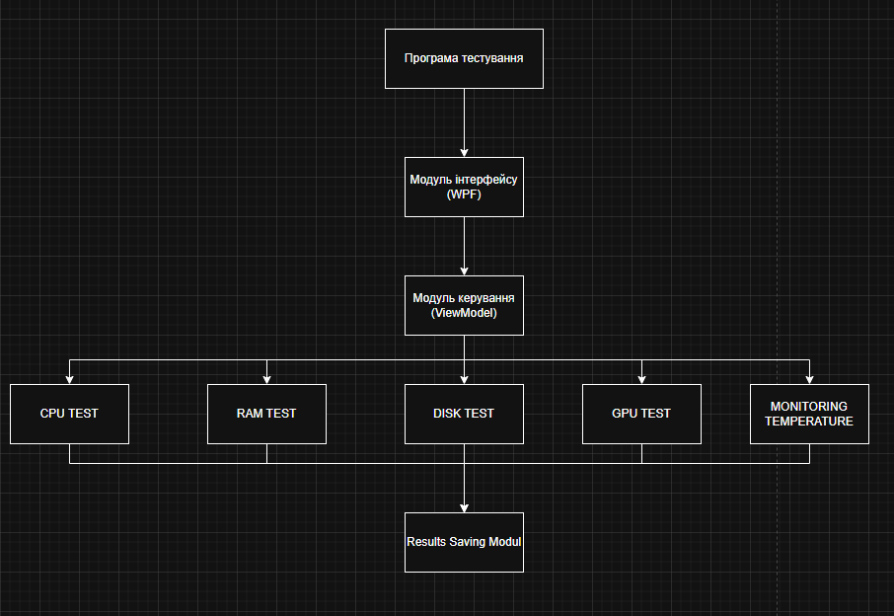
Рисунок 3.1 – Структура модулей програми

У результаті виконаної роботи було створено програмне забезпечення, яке дозволяє проводити комплексну оцінку продуктивності комп’ютера, аналізувати стан основних компонентів системи та отримувати результати у зрозумілому вигляді. Реалізована структура програми забезпечує можливість її подальшого розвитку та розширення функціональних можливостей у майбутньому.

3.2 Реалізація модулей

Арк.
№ документа
Підпис
Дата
Арк.
КНУ.РК.123.26.01.РТ

Під час створення програмного забезпечення було обрано модульний принцип побудови системи. Поділ функціоналу на окремі компоненти сприяв формуванню зрозумілої архітектури застосунку, а також спростив процес його подальшого супроводу та розширення. Кожен модуль виконує визначене коло завдань, а обмін даними між ними реалізовано через шар VіewModel відповідно до концепції MVVM.
Одним із базових елементів програмної системи є модуль оцінювання продуктивності центрального процесора. Його робота полягає у формуванні інтенсивного обчислювального навантаження з подальшим аналізом швидкості виконання операцій. Для проведення перевірки використовуються математичні алгоритми, які максимально задіюють обчислювальні ресурси CPU. Під час тестування визначається час виконання заданого набору операцій, після чого здійснюється розрахунок підсумкового показника продуктивності. Отримані результати дають можливість оцінити ефективність роботи процесора в умовах підвищеного навантаження.
Важливою складовою системи є модуль тестування оперативної пам’яті. Оскільки швидкість взаємодії між процесором та RAM безпосередньо впливає на продуктивність програмного забезпечення, її оцінювання є необхідним етапом комплексного аналізу комп’ютера. Принцип функціонування модуля базується на створенні наборів даних різного обсягу з подальшим виконанням операцій запису та читання. За результатами вимірювань визначаються показники швидкодії оперативної пам’яті та її вплив на загальну ефективність системи.
Для аналізу роботи накопичувачів передбачено окремий модуль перевірки дискової підсистеми. У процесі його роботи створюються тимчасові файли встановленого розміру, над якими виконуються операції запису й зчитування інформації. Програма фіксує тривалість кожної дії та на основі отриманих значень обчислює швидкість роботи пристрою зберігання даних. Після завершення тесту всі службові файли автоматично видаляються, що запобігає накопиченню непотрібної інформації на диску. Отримані показники дозволяють оцінити продуктивність SSD або HDD та визначити їхній внесок у загальну швидкодію комп’ютера.
Окреме місце в архітектурі застосунку займає модуль перевірки графічного адаптера. Сучасні графічні процесори використовуються не лише для формування зображення, а й для виконання ресурсоємних обчислювальних задач, тому аналіз їх продуктивності має практичне значення. Реалізований механізм створює навантаження на GPU та визначає швидкість виконання відповідних операцій. Додатково здійснюється моніторинг рівня завантаження графічного процесора, обсягу задіяної відеопам’яті та температурних показників. Це забезпечує більш повну оцінку технічного стану графічної підсистеми.
Для контролю параметрів комп’ютера в режимі реального часу було розроблено модуль моніторингу. Його функціонування передбачає постійний збір інформації про стан основних апаратних компонентів. До переліку контрольованих параметрів належать завантаження центрального процесора, використання оперативної пам’яті, температурні показники CPU та GPU, а також інші характеристики, що відображають поточний стан системи. Зібрані дані безперервно оновлюються та відображаються в інтерфейсі програми, надаючи користувачеві можливість спостерігати за змінами параметрів під час виконання тестів.

Арк.
№ документа
Підпис
Дата
Арк.
КНУ.РК.123.26.01.РТ

Оброблення результатів тестування покладено на окремий програмний модуль. Після завершення перевірок отримані дані передаються для подальшого аналізу, де виконуються необхідні математичні розрахунки та формуються підсумкові показники. На цьому етапі можуть визначатися середні значення, інтегральні оцінки продуктивності та інші статистичні характеристики. Такий підхід забезпечує подання результатів у більш зрозумілій та інформативній формі.
Для накопичення та подальшого використання результатів тестування реалізовано модуль збереження даних. Він забезпечує запис отриманих показників у файли та надає можливість їх повторного аналізу. Наявність історії вимірювань є корисною під час оцінювання ефективності модернізації апаратного забезпечення, оновлення драйверів або зміни конфігурації системи. Крім того, користувач може відстежувати динаміку зміни продуктивності протягом тривалого періоду експлуатації комп’ютера.
Координація роботи всіх компонентів здійснюється за допомогою шару VіewModel, який виступає посередником між інтерфейсом користувача та програмною логікою. Використання архітектурного шаблону MVVM дозволило чітко відокремити механізми відображення даних від процесів їх обробки. Це позитивно вплинуло на організацію програмного коду, спростило внесення змін і підвищило рівень масштабованості програмного продукту.
Результатом реалізації зазначених функціональних компонентів стало створення цілісної програмної системи, призначеної для комплексного аналізу продуктивності комп’ютера. Розроблений застосунок забезпечує тестування ключових апаратних складових, моніторинг їхнього стану та надання користувачеві детальної інформації про результати перевірки у зручній для сприйняття формі.

3.3 Алгоритми оцінки продуктивності

Арк.
№ документа
Підпис
Дата
Арк.
КНУ.РК.123.26.01.РТ

Для визначення продуктивності комп’ютера у розробленому програмному забезпеченні реалізовано набір тестів, призначених для перевірки основних апаратних компонентів системи. Необхідність використання декількох алгоритмів пояснюється тим, що різні складові комп’ютера виконують різні функції та мають власні особливості роботи. Наприклад, процесор відповідає за обчислення, оперативна пам’ять забезпечує швидкий доступ до даних, накопичувач використовується для їх зберігання, а відеокарта виконує обробку графічної інформації. Через це оцінити продуктивність усієї системи за допомогою одного тесту практично неможливо.
Основна ідея тестування полягає у створенні контрольованого навантаження на певний компонент та подальшому вимірюванні швидкості виконання операцій. Після завершення перевірки отримані дані обробляються, аналізуються та використовуються для формування підсумкових показників продуктивності.
1) Алгоритм тестування процесора Оцінка продуктивності центрального процесора виконується шляхом проведення серії математичних обчислень. Для цього програма створює значне навантаження на всі доступні ядра процесора та вимірює час, необхідний для виконання певного набору операцій.
У межах тестування використовуються різні математичні розрахунки, зокрема операції додавання, множення, ділення, піднесення до степеня та обчислення квадратного кореня. Велика кількість повторень дозволяє максимально задіяти ресурси процесора та отримати більш точний результат.
Алгоритм роботи можна подати у вигляді такої послідовності:
1. Визначення кількості доступних ядер процесора.
2. Формування набору математичних операцій.
3. Створення обчислювального навантаження на всі ядра.
4. Вимірювання часу виконання операцій.
5. Розрахунок підсумкового показника продуктивності.
Додатково під час виконання тесту здійснюється моніторинг рівня завантаження процесора та його температури. Це дозволяє оцінити не лише швидкодію CPU, а й стабільність його роботи за умов високого навантаження.
2) Алгоритм тестування оперативної пам’яті Для оцінки продуктивності оперативної пам’яті використовується метод вимірювання швидкості запису та читання даних. Робота алгоритму базується на створенні масивів великого обсягу та виконанні операцій обміну інформацією між пам’яттю і процесором.
На початковому етапі програма виділяє необхідний обсяг пам’яті, після чого виконує її заповнення тестовими даними. Далі здійснюється зчитування інформації та вимірюється час виконання кожної операції.
У результаті визначаються такі показники:
1. Швидкість запису даних.
2. Швидкість читання даних.
3. Обсяг використаної пам’яті.
4. Загальний час виконання тесту.

Арк.
№ документа
Підпис
Дата
Арк.
КНУ.РК.123.26.01.РТ

Отримані результати дозволяють оцінити ефективність роботи оперативної пам’яті та визначити її вплив на швидкодію комп’ютера в цілому. Особливо важливим цей показник є для програм, які працюють з великими масивами даних або використовують значний обсяг оперативної пам’яті.
3) Алгоритм тестування накопичувача Швидкість роботи накопичувача є одним із факторів, що впливають на швидкість завантаження операційної системи, запуск програм та роботу з файлами. Для оцінки продуктивності дискової підсистеми реалізовано алгоритм вимірювання швидкості читання та запису інформації.
Програма створює тимчасовий файл визначеного розміру та виконує операцію запису тестових даних. Після завершення запису здійснюється читання файлу та вимірювання часу виконання кожної операції.
Алгоритм включає такі етапи:
1. Створення тестового файлу.
2. Запис даних на накопичувач.
3. Вимірювання часу запису.
4. Зчитування інформації з файлу.
5. Вимірювання часу читання.
6. Видалення тимчасового файлу.
За результатами тестування визначаються:
1. Швидкість запису даних.
2. Швидкість читання даних.
3. Середній час виконання операцій.
4. Загальна продуктивність накопичувача.
Такий підхід дозволяє оцінити реальну швидкість роботи SSD або HDD у наближених до практичного використання умовах.
4) Алгоритм тестування відеокарти Для оцінки можливостей графічного процесора використовується алгоритм створення графічного навантаження. Його основна мета полягає у перевірці здатності відеокарти обробляти складні графічні сцени та виконувати велику кількість операцій рендерингу.
У процесі тестування програма формує набір графічних об’єктів або виконує багаторазове відтворення графічних елементів, що дозволяє максимально задіяти ресурси GPU.
Під час роботи тесту збираються такі параметри:
1. Рівень завантаження графічного процесора.
2. Температура відеокарти.
3. Обсяг використаної відеопам’яті.
4. Швидкість обробки графічних операцій.
5. Підсумковий показник продуктивності.
Завдяки цьому можна отримати інформацію про можливості відеокарти під час виконання ресурсоємних графічних завдань, роботи з 3D-графікою або сучасними комп’ютерними іграми.
5) Розрахунок загальної оцінки системи Після завершення тестування всіх компонентів виконується формування загального результату продуктивності комп’ютера. Для цього результати окремих тестів об’єднуються в єдину оцінку.

Арк.
№ документа
Підпис
Дата
Арк.
КНУ.РК.123.26.01.РТ

Оскільки різні компоненти по-різному впливають на швидкодію системи, для них використовуються вагові коефіцієнти. Наприклад:
процесор — 40%;
оперативна пам’ять — 20%;
накопичувач — 15%;
відеокарта — 25%.
Підсумковий бал розраховується за формулою:
Score=0.4⋅CPU+0.2⋅RAM+0.15⋅Dіsk+0.25⋅GPU (1)
Використання такої формули дозволяє отримати узагальнену оцінку продуктивності комп’ютера та виконувати порівняння різних конфігурацій між собою. Крім того, користувач може окремо переглянути результати кожного компонента та визначити можливі вузькі місця системи.
Отже, у програмному забезпеченні реалізовано набір алгоритмів, кожен із яких орієнтований на оцінку конкретного компонента комп’ютера. Поєднання декількох методів тестування дозволяє отримати більш повну та об’єктивну картину продуктивності системи, а також підвищує достовірність отриманих результатів. Це робить програму корисним інструментом для аналізу технічного стану комп’ютера та порівняння його характеристик із іншими системами.

3.4 Реалізація збору та обробки даних

Арк.
№ документа
Підпис
Дата
Арк.
КНУ.РК.123.26.01.РТ

Для забезпечення коректної роботи програмного забезпечення недостатньо лише виконати тестування окремих компонентів комп’ютера. Не менш важливим завданням є збір інформації про поточний стан системи, обробка отриманих даних та подальше формування результатів тестування. Саме від якості збору та аналізу інформації залежить точність оцінки продуктивності комп’ютера та достовірність отриманих результатів.
У процесі роботи програма здійснює постійний збір відомостей про основні апаратні компоненти комп’ютера. До них належать центральний процесор, оперативна пам’ять, накопичувач даних та відеокарта. Для кожного з цих компонентів збирається як довідкова інформація про обладнання, так і поточні показники його роботи. Отримані дані використовуються для моніторингу системи, відображення інформації в інтерфейсі користувача та подальшого аналізу продуктивності.
Після запуску програми виконується визначення апаратної конфігурації комп’ютера. На цьому етапі система отримує інформацію про модель процесора, кількість ядер і потоків, обсяг встановленої оперативної пам’яті, тип і характеристики накопичувача, а також модель графічного адаптера. Виявлені параметри відображаються користувачеві та використовуються при формуванні підсумкового звіту про систему.
Паралельно з визначенням конфігурації здійснюється збір динамічних показників роботи обладнання. Під час виконання тестів програма через певні проміжки часу зчитує інформацію про поточне навантаження компонентів. Для процесора визначається відсоток використання обчислювальних ресурсів, для оперативної пам’яті контролюється обсяг зайнятої та вільної пам’яті, а для відеокарти отримуються дані щодо завантаження графічного процесора та використання відеопам’яті.
Окреме значення має контроль температурних показників. Відомо, що перегрів апаратних компонентів може негативно впливати на продуктивність системи. У багатьох випадках сучасні процесори та відеокарти автоматично знижують робочі частоти при досягненні критичних температур, що призводить до зменшення швидкодії. Саме тому під час тестування здійснюється постійний моніторинг температури процесора, відеокарти та інших доступних датчиків системи.
Інформація про температурний режим отримується за допомогою системних засобів моніторингу або спеціалізованих бібліотек доступу до апаратних сенсорів. Отримані значення відображаються користувачеві в режимі реального часу та можуть використовуватися для додаткового аналізу результатів тестування.
Після завершення кожного тесту зібрані дані передаються до модуля обробки результатів. На цьому етапі виконується аналіз отриманої інформації, перевірка коректності значень та підготовка результатів до відображення. У випадку необхідності можуть виконуватися додаткові математичні розрахунки, нормалізація показників та формування підсумкових оцінок продуктивності.
Для підвищення точності вимірювань один і той самий тест може виконуватися декілька разів. Подібний підхід дозволяє зменшити вплив випадкових факторів, які можуть виникати через фонові процеси операційної системи або тимчасові зміни навантаження на комп’ютер. Після виконання серії вимірювань програма обчислює середнє значення результатів, що забезпечує більш стабільні та об’єктивні показники.

Арк.
№ документа
Підпис
Дата
Арк.
КНУ.РК.123.26.01.РТ

“Для визначення середнього значення використовується формула:
$xˉ=\frac{x_{1}+x_{2}+⋯+x_{n}}{n}$ (2)
де:x1, x2, xn - результати окремих вимірювань;
(n) - кількість виконаних тестів;
(\bar{x}) - середнє значення результату.”
Використання усереднення дозволяє зменшити похибку вимірювань та отримати більш достовірну оцінку продуктивності комп’ютера. Особливо це важливо під час тестування компонентів, робота яких може залежати від зовнішніх факторів, таких як температура або фонове навантаження операційної системи.
Після завершення всіх розрахунків результати передаються до інтерфейсу користувача. У головному вікні програми відображається інформація про продуктивність процесора, оперативної пам’яті, накопичувача та відеокарти. Крім окремих показників для кожного компонента, користувач отримує загальну оцінку продуктивності системи, що формується на основі результатів усіх проведених тестів.
Додатково результати можуть зберігатися у файл для подальшого аналізу та порівняння. Це дозволяє відстежувати зміни продуктивності комп’ютера після оновлення обладнання, встановлення нових драйверів або зміни системних налаштувань. Наявність історії тестувань значно підвищує практичну цінність програмного забезпечення та розширює можливості його використання.
Отже, реалізована система збору та обробки даних забезпечує отримання повної інформації про стан комп’ютера, дозволяє проводити аналіз продуктивності окремих компонентів та формувати підсумкові результати тестування. Використання механізмів моніторингу, повторних вимірювань і статистичної обробки даних підвищує точність оцінювання та робить результати більш об’єктивними.

3.5 Розробка інтерфейсу коритувача

Арк.
№ документа
Підпис
Дата
Арк.
КНУ.РК.123.26.01.РТ

Завершальним етапом розроблення програмного продукту стало проєктування користувацького інтерфейсу. Саме він забезпечує взаємодію користувача із системою, тому рівень зручності роботи із застосунком значною мірою залежить від якості його реалізації. Навіть за наявності широкого функціоналу нераціональна організація елементів керування або надмірна складність інтерфейсу можуть негативно вплинути на ефективність використання програмного забезпечення.
У процесі створення інтерфейсної частини основна увага приділялася забезпеченню простоти використання, зрозумілої навігації та оперативного доступу до ключових функцій. Одним із головних завдань було створення середовища, у якому користувач міг би запускати тести продуктивності без необхідності виконувати складні налаштування або ознайомлюватися з додатковою документацією. Основні елементи керування доступні відразу після запуску застосунку, що скорочує час на підготовку до роботи.
“Для реалізації графічного інтерфейсу було використано технологію WPF (Wіndows Presentatіon Foundatіon), яка входить до складу платформи .NET. Її застосування забезпечило можливість створення сучасного настільного програмного забезпечення з підтримкою механізмів прив’язки даних, динамічного оновлення інформації та візуальних ефектів. Додатковою перевагою стала повна сумісність із шаблоном проєктування MVVM, на основі якого побудовано архітектуру розробленої системи.”
Після запуску програми користувачеві відкривається головне вікно застосунку, через яке здійснюється доступ до всіх інструментів тестування та моніторингу. Розташування елементів інтерфейсу організовано таким чином, щоб основна інформація та засоби керування перебували в межах видимої області екрана. Це дозволяє уникнути необхідності переходу між численними меню або вкладками.
У верхній частині головного вікна розміщено панель керування, яка містить засоби запуску окремих тестів та комплексної перевірки системи. Така організація дозволяє обирати режим роботи залежно від поставленої задачі. Наприклад, користувач може виконати лише тестування центрального процесора після зміни параметрів охолодження або провести повний аналіз усіх компонентів для отримання загальної оцінки продуктивності комп’ютера.
Основну частину вікна займає область відображення результатів. Тут подається інформація про встановлене обладнання та результати виконаних перевірок. Дані структуровано за окремими категоріями, що спрощує їх пошук та покращує сприйняття інформації.
Для центрального процесора передбачено відображення таких параметрів:
1) Модель процесора.
2) Кількість ядер і потоків.
3) Поточне навантаження.
4) Температура.
5) Підсумковий результат тестування.
Наявність цих показників дозволяє не лише оцінити продуктивність CPU, а й контролювати його роботу під навантаженням. Це особливо важливо для високопродуктивних систем, де температура може впливати на швидкодію процесора.

Арк.
№ документа
Підпис
Дата
Арк.
КНУ.РК.123.26.01.РТ

1) Для оперативної пам’яті відображаються:
2) Загальний обсяг встановленої пам’яті.
3) Обсяг використаної пам’яті.
4) Обсяг вільної пам’яті.
5) Швидкість роботи пам’яті.
6) Результати тестування.
Відображення цих даних дає змогу оцінити, наскільки ефективно система використовує доступні ресурси пам’яті та чи вистачає їх для поточних завдань.
1) Для накопичувача виводяться такі характеристики:
2) Назва та модель пристрою.
3) Тип накопичувача (SSD або HDD).
4) Швидкість читання даних.
5) Швидкість запису даних.
6) Температура пристрою.
Оскільки накопичувачі безпосередньо впливають на швидкість запуску операційної системи та програм, отримані результати допомагають оцінити загальну швидкодію дискової підсистеми.
1) Для відеокарти відображаються:
2) Модель графічного адаптера.
3) Завантаження графічного процесора.
4) Температура GPU.
5) Обсяг використовуваної відеопам’яті.
6) Результати тестування продуктивності.
Подібна інформація є особливо корисною під час роботи з графічними пакетами, системами тривимірного проєктування та ресурсомісткими комп’ютерними іграми.
Важливою складовою інтерфейсу є блок моніторингу системних параметрів у режимі реального часу. У ньому відображаються актуальні значення завантаження процесора, використання оперативної пам’яті, температурні показники основних компонентів та інші характеристики комп’ютерної системи. Дані автоматично оновлюються без необхідності повторного запуску програми, що дозволяє контролювати зміни параметрів безпосередньо під час виконання тестів.
Для підвищення інформативності інтерфейсу реалізовано механізм відображення поточного стану тестування. Користувач може переглядати інформацію про активний тест і контролювати хід його виконання. Такий функціонал особливо корисний під час комплексних перевірок, які потребують тривалого часу для завершення.
Після завершення всіх етапів аналізу програма автоматично формує підсумковий звіт. До нього включаються результати виконаних тестів та інтегральна оцінка продуктивності комп’ютерної системи. На основі отриманої інформації користувач може швидко визначити компоненти, які найбільше впливають на загальну швидкодію обладнання.

Арк.
№ документа
Підпис
Дата
Арк.
КНУ.РК.123.26.01.РТ

Розроблений користувацький інтерфейс забезпечує ефективну взаємодію із програмним забезпеченням, надає швидкий доступ до функцій тестування та дозволяє наочно представляти результати аналізу продуктивності. Використання можливостей WPF у поєднанні з принципами MVVM забезпечило створення сучасного інтерфейсного рішення, яке характеризується зручністю використання, гнучкістю та можливістю подальшого розширення функціоналу.

3.6 Висновок

Арк.
№ документа
Підпис
Дата
Арк.
КНУ.РК.123.26.01.РТ

У третьому розділі дипломної роботи реалізовано практичну частину проєкту, пов’язану зі створенням програмного забезпечення для оцінювання продуктивності комп’ютерних систем. На основі розробленої раніше архітектури було впроваджено програмні компоненти, призначені для тестування апаратного забезпечення, збору та аналізу отриманих даних, а також подання результатів у зручній для користувача формі.
Під час реалізації програмного продукту застосовано модульний підхід до організації системи. Поділ функціоналу на окремі незалежні компоненти забезпечив чітку структуру застосунку та спростив його подальше супроводження. Для кожного ключового апаратного вузла комп’ютера розроблено спеціалізований модуль, що виконує тестування центрального процесора, оперативної пам’яті, накопичувача даних та графічного адаптера. Така організація програмного коду підвищує гнучкість системи та створює умови для її подальшого розширення без необхідності суттєвого перепроєктування.
У ході розробки було створено алгоритми оцінювання, адаптовані до особливостей функціонування окремих компонентів комп’ютерної системи. Перевірка процесора ґрунтується на виконанні ресурсоємних математичних обчислень, оцінювання оперативної пам’яті здійснюється шляхом аналізу швидкості операцій читання та запису даних, для накопичувача визначаються характеристики файлових операцій, а тестування графічного адаптера базується на створенні навантаження на графічний процесор. Використання спеціалізованих алгоритмів для кожного типу обладнання забезпечило більш точне визначення його продуктивності та дозволило отримувати незалежні результати оцінювання.
Особлива увага приділялася механізмам збору та оброблення інформації. Програма автоматично виконує визначення характеристик встановленого обладнання, контролює рівень навантаження системних ресурсів і відстежує температурний стан основних компонентів. Після завершення вимірювань отримані дані проходять етап аналізу та використовуються для формування підсумкових показників продуктивності. Для підвищення достовірності результатів передбачено багаторазове виконання окремих вимірювань із подальшим обчисленням середніх значень, що дозволяє знизити вплив випадкових відхилень на кінцеві результати тестування.
Важливим етапом роботи стала розробка графічного інтерфейсу користувача. Для його реалізації було використано технологію WPF, яка забезпечує широкі можливості створення сучасних настільних застосунків. Створений інтерфейс надає користувачеві доступ до запуску як окремих перевірок, так і комплексного тестування всієї системи. Крім того, програма дозволяє переглядати технічні характеристики обладнання, контролювати поточний стан компонентів та аналізувати результати проведених вимірювань. Організація інтерфейсу спрямована на забезпечення максимальної простоти використання, що дає змогу працювати із застосунком навіть користувачам без поглиблених знань у галузі комп’ютерної техніки.

Арк.
№ документа
Підпис
Дата
Арк.
КНУ.РК.123.26.01.РТ

Результатом виконаної роботи стало створення програмного засобу, який забезпечує комплексне оцінювання продуктивності комп’ютера, моніторинг стану його апаратних складових та формування детальної інформації щодо ефективності їх функціонування. Реалізований функціонал дозволяє виявляти компоненти, що обмежують швидкодію системи, аналізувати наслідки модернізації обладнання або зміни конфігурації програмного середовища, а також здійснювати порівняння результатів тестування, отриманих у різні проміжки часу.
Отримані результати підтверджують успішне виконання поставлених завдань та досягнення визначеної мети дослідження. Розроблене програмне забезпечення відповідає сформульованим вимогам і може використовуватися як інструмент для оцінювання продуктивності комп’ютерних систем. Створена програмна платформа також формує основу для подальшого вдосконалення проєкту, зокрема шляхом розширення переліку тестів, оптимізації алгоритмів аналізу та впровадження додаткових засобів оброблення й візуалізації результатів.

4. ЕКСПЕРИМЕНТАЛЬНА ЧАСТИНА ТА АНАЛІЗ РЕЗУЛЬТАТІВ

Змн.
Арк.
№ документа
Підпис
Дата
Аркуш

КНУ.РК.123.26.01.ЕЧТАР
Розробив
Сагайдак
Перевірив
Сенько

р
Н.контроль
Купін
Затвердив
Кузнєцов
ЕСПЕРИМЕНТАЛЬНА ЧАСТИНА ТА АНАЛІЗ РЕЗУЛЬТАТІВ
Літера
Аркушів

КІ-22-1

4.1 Тестування програмного забезпечення
Після завершення розробки програмного забезпечення було проведено його тестування з метою перевірки коректності роботи реалізованих функцій, оцінки стабільності роботи системи та аналізу ефективності алгоритмів визначення продуктивності комп’ютера. Проведення тестування є важливим етапом розробки будь-якого програмного продукту, оскільки саме на цьому етапі можна виявити можливі помилки, перевірити правильність роботи окремих модулів та переконатися у відповідності програми поставленим вимогам.
Саме завданням тестування являлось те, щоб перевірити працездатність усіх реалізованих компонентів програми, а також оцінити точність отриманих результатів під час аналізу продуктивності комп’ютерної системи. Особлива увага приділялася коректності виконання тестів процесора, оперативної пам’яті, накопичувача та відеокарти, оскільки саме ці компоненти є основними об’єктами дослідження в розробленому програмному забезпеченні.
Тестування проводилося на ПК під керуванням OC Wіndows. Перед початком перевірки було встановлено та налаштовано всі необхідні програмні компоненти, а також виконано попередню перевірку працездатності системи. Для забезпечення максимальної точності результатів під час тестування було закрито сторонні програми, які могли впливати на навантаження системи та спотворювати результати вимірювань.
Перевірка роботи програми здійснювалася поетапно. Спочатку тестувалися окремі модулі системи, після чого виконувалося комплексне тестування всього програмного забезпечення. Такий підхід дозволив оцінити як роботу окремих компонентів, так і взаємодію між ними.
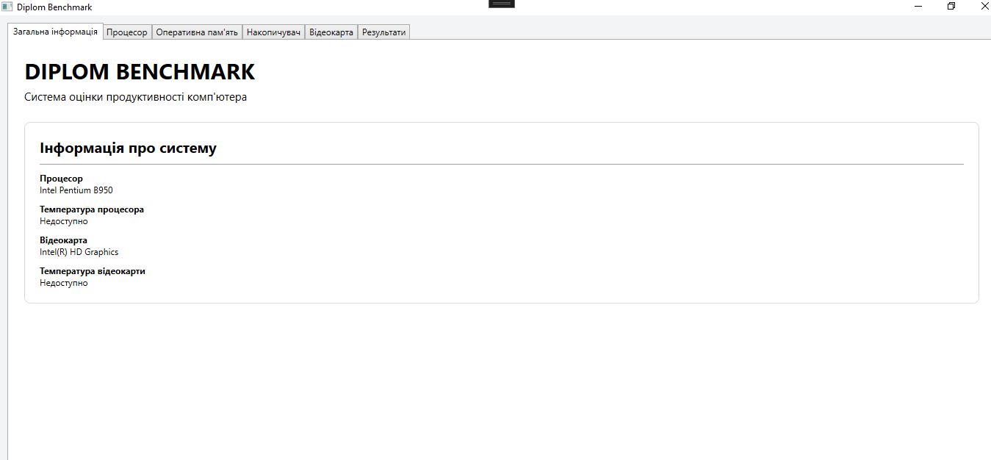
Рисунок 4.1 – головна сторінка

На першому етапі було перевірено роботу модуля тестування процесора. Під час виконання тесту програма створювала значне обчислювальне навантаження шляхом виконання великої кількості математичних операцій.

Арк.
№ документа
Підпис
Дата
Арк.
КНУ.РК.123.26.01.РТ

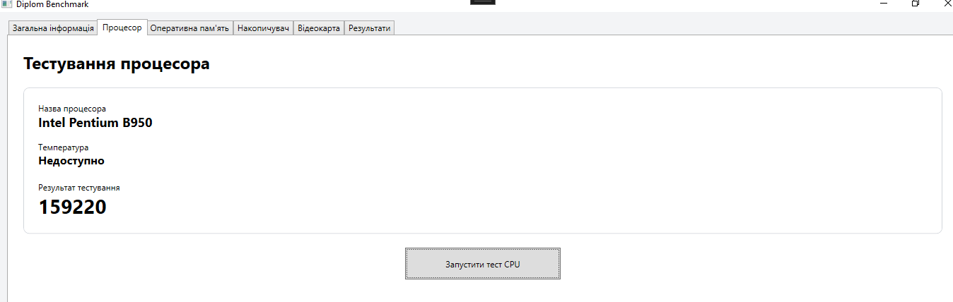
Рисунок 4.2 – вкладка ЦП
Одночасно здійснювався контроль часу виконання обчислень, завантаження процесора та його температури. Отримані результати дозволили оцінити швидкодію центрального процесора та перевірити коректність роботи алгоритму оцінювання продуктивності.
Некст етапом стала саме перевірка елемента тестування ОЗУ. Для цього зробив масиви даних різного обсягу, над якими виконувалися операції запису, копіювання та зчитування інформації. На основі часу виконання цих операцій програма обчислювала швидкість роботи оперативної пам’яті. Додатково контролювався обсяг використовуваної пам’яті та стабільність роботи програми під час виконання тесту.
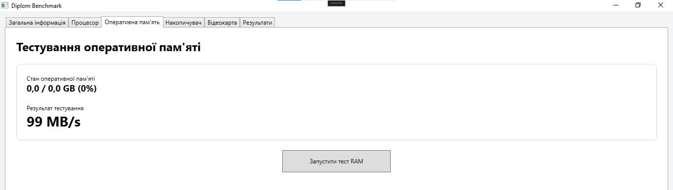
Рисунок 4.3 – оперативна пам’ять
Окремо було проаналізовано модуль оцінки накопичувача. Принцип його роботи полягав у створенні тимчасових файлів певного розміру та виконанні операцій запису і читання даних. Після завершення тесту програма автоматично видаляла створені файли, що дозволило уникнути накопичення непотрібних даних на диску. За результатами перевірки було визначено швидкість роботи дискової підсистеми та перевірено правильність обчислення показників продуктивності.
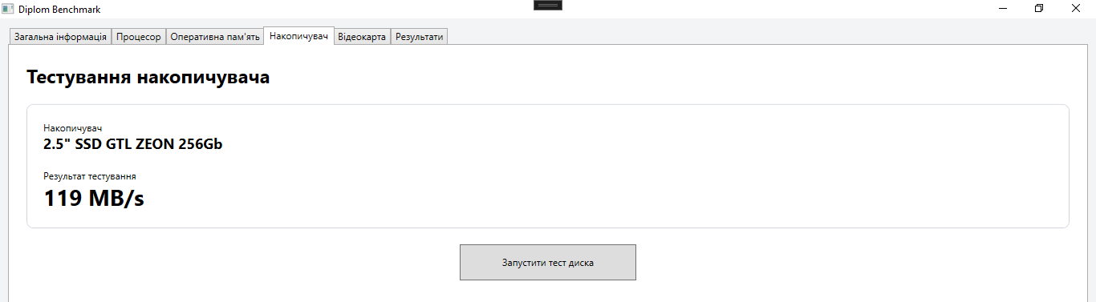

Арк.
№ документа
Підпис
Дата
Арк.
КНУ.РК.123.26.01.РТ

Рисунок 4.4 - накопичувач
Для оцінювання можливостей графічної підсистеми було проведено тестування відеокарти. Під час виконання тесту створювалося графічне навантаження на GPU, що дозволяло оцінити продуктивність графічного процесора в умовах інтенсивної роботи. Додатково фіксувалися показники температури, рівень завантаження відеокарти та обсяг використовуваної відеопам’яті. Це дало змогу перевірити працездатність алгоритмів моніторингу та оцінки продуктивності графічного адаптера.

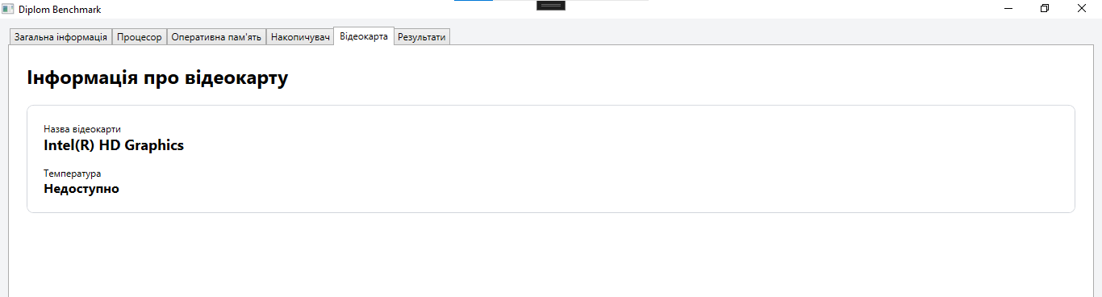

Арк.
№ документа
Підпис
Дата
Арк.
КНУ.РК.123.26.01.РТ

Рисунок 4.5 – GPU

Для підвищення достовірності результатів кожне випробування виконувалося декілька разів. Отримані значення порівнювалися між собою, після чого обчислювалося середнє значення результату. Використання такого підходу дозволило мінімізувати вплив випадкових факторів, зокрема фонових процесів операційної системи або тимчасових змін навантаження на апаратні ресурси комп’ютера.
У процесі тестування також перевірялася робота модуля моніторингу системи. Програма в режимі реального часу відображала поточне навантаження процесора, використання оперативної пам’яті, температуру компонентів та інші параметри. Отримані значення порівнювалися з показниками стандартних засобів моніторингу операційної системи, що дозволило підтвердити правильність їх відображення.
Окрему увагу було приділено перевірці користувацького інтерфейсу. Під час тестування оцінювалася коректність роботи кнопок керування, правильність відображення результатів, оновлення даних у реальному часі та загальна зручність використання програми. У ході перевірки не було виявлено критичних помилок, які могли б перешкоджати роботі користувача.
Для оцінки достовірності отриманих результатів було проведено порівняння показників, отриманих за допомогою розробленої програми, з результатами популярних програм для тестування продуктивності комп’ютерів. Порівняння показало, що отримані значення знаходяться в близькому діапазоні та відображають реальний рівень продуктивності системи. Це підтверджує правильність реалізованих алгоритмів та можливість використання розробленого програмного забезпечення для оцінювання стану комп’ютерної техніки.
Отже, проведене тестування підтвердило працездатність усіх модулів програмного забезпечення та коректність реалізованих механізмів оцінки продуктивності. Отримані результати свідчать про те, що програма успішно виконує поставлені завдання, забезпечує збір необхідної інформації про систему та надає користувачеві достовірні дані для аналізу продуктивності комп’ютера.

4.2 Аналіз результатів тестування

Арк.
№ документа
Підпис
Дата
Арк.
КНУ.РК.123.26.01.РТ

Після завершення тестування програмного забезпечення було виконано аналіз отриманих результатів. Основною метою цього етапу стало визначення ефективності роботи розробленої програми, оцінка коректності реалізованих алгоритмів та перевірка достовірності отриманих показників продуктивності комп’ютерної системи.
Тестування проводилося на персональному комп’ютері з попередньо визначеною апаратною конфігурацією. Для забезпечення об’єктивності результатів кожен тест запускався декілька разів, після чого для подальшого аналізу використовувалися середні значення отриманих показників. Такий підхід дозволив мінімізувати вплив випадкових факторів та отримати більш достовірну оцінку продуктивності системи.
У процесі перевірки було виконано тестування центрального процесора, оперативної пам’яті, накопичувача та відеокарти. Отримані дані дозволяють оцінити продуктивність кожного компонента окремо та визначити їхній вплив на загальну швидкодію комп’ютера.
Аналіз результатів показав, що найбільший вплив на загальну продуктивність системи мають процесор і відеокарта. Саме ці компоненти виконують основний обсяг обчислень під час роботи сучасного програмного забезпечення, комп’ютерних ігор, систем тривимірного моделювання та інших ресурсомістких застосунків. Високі результати тестування процесора свідчать про його здатність ефективно виконувати складні обчислювальні завдання та забезпечувати стабільну роботу системи навіть за значного навантаження.
Під час тестування центрального процесора спостерігалося стабільне завантаження всіх обчислювальних ядер. У більшості випадків рівень використання процесора знаходився в межах від 95 до 100 відсотків, що підтверджує правильність роботи алгоритму створення навантаження. Отримані результати свідчать про те, що тест успішно задіює доступні ресурси процесора та дозволяє об’єктивно оцінити його продуктивність.
Температурні показники процесора також залишалися в допустимих межах. Максимальна температура, зафіксована під час виконання тестів, не перевищувала критичних значень для даної моделі процесора. Це свідчить про ефективну роботу системи охолодження та відсутність явищ теплового тротлінгу, які могли б негативно вплинути на результати вимірювань.
Результати тестування оперативної пам’яті продемонстрували стабільну швидкість обміну даними між компонентами системи. Значних відхилень між окремими вимірюваннями виявлено не було. Це підтверджує як коректність роботи алгоритму тестування, так і стабільність функціонування підсистеми пам’яті під час виконання навантаження.
Одержані показники свідчать про достатню пропускну здатність оперативної пам’яті для виконання повсякденних та професійних завдань. Висока швидкість читання та запису даних позитивно впливає на загальну швидкодію комп’ютера, особливо під час роботи з великими обсягами інформації або одночасного запуску декількох програм.
Аналіз результатів перевірки накопичувача показав високі показники швидкості читання та запису даних. Отримані значення відповідають характеристикам сучасних твердотільних накопичувачів та підтверджують ефективність використання SSD як основного сховища даних. Швидке виконання файлових операцій позитивно впливає на час запуску операційної системи, завантаження програм та загальну реакцію системи на дії користувача.

Арк.
№ документа
Підпис
Дата
Арк.
КНУ.РК.123.26.01.РТ

Під час тестування було встановлено, що швидкість читання даних дещо перевищує швидкість запису, що є характерною особливістю більшості сучасних SSD-накопичувачів. При цьому різниця між результатами окремих запусків залишалася мінімальною, що свідчить про стабільність роботи дискової підсистеми.
Не менш важливими виявилися результати тестування відеокарти. Під час створення графічного навантаження рівень використання графічного процесора досягав 90–98 %, що свідчить про ефективне використання ресурсів GPU алгоритмом тестування. Отримані показники дозволяють зробити висновок про достатню продуктивність відеокарти для роботи з графічними застосунками та сучасним програмним забезпеченням.
Максимальна температура графічного процесора залишалася в межах допустимих значень та не перевищувала рекомендованих виробником показників. Це підтверджує ефективність системи охолодження та відсутність перегріву навіть під час тривалого виконання тестів.
“Для додаткової перевірки стабільності роботи програмного забезпечення було проведено серію повторних запусків комплексного тестування. Загалом тестування виконувалося п’ять разів поспіль без перезавантаження комп’ютера.
Порівняння отриманих даних показало незначні відмінності між окремими вимірюваннями. Відхилення результатів не перевищували одного відсотка, що свідчить про високу стабільність роботи розробленої програми та правильність реалізованих алгоритмів оцінювання продуктивності. Незначні коливання можуть пояснюватися роботою фонових процесів операційної системи та природними змінами навантаження на апаратні ресурси комп’ютера.
Окремо було проведено порівняння результатів, отриманих за допомогою розробленого програмного забезпечення, із показниками популярних програм для тестування продуктивності. Порівняльний аналіз показав, що результати знаходяться в близьких діапазонах значень, що підтверджує достовірність виконаних вимірювань та правильність реалізації основних алгоритмів тестування.”
Отримані результати дозволяють зробити висновок, що програмне забезпечення успішно виконує поставлені завдання та забезпечує об’єктивну оцінку продуктивності комп’ютерної системи. Реалізовані механізми збору, обробки та аналізу даних працюють коректно, а результати тестування можуть використовуватися для оцінки стану обладнання, пошуку вузьких місць системи та порівняння різних конфігурацій комп’ютерної техніки.

4.3 Оцінка ефективності програми

Арк.
№ документа
Підпис
Дата
Арк.
КНУ.РК.123.26.01.РТ

Однією з головних цілей даної роботи була розробка програмного забезпечення, яке дозволяє виконувати комплексну оцінку продуктивності комп’ютера та надавати користувачеві зрозумілу інформацію про стан основних апаратних компонентів системи. Для визначення ефективності створеного програмного продукту було проведено аналіз результатів тестування, оцінено стабільність роботи програми та перевірено відповідність реалізованого функціоналу поставленим вимогам.
Проведені випробування показали, що програмне забезпечення успішно виконує всі передбачені функції. Реалізовані модулі тестування процесора, оперативної пам’яті, накопичувача та відеокарти працюють коректно та дозволяють отримувати результати, які відповідають фактичним характеристикам комп’ютерної системи. Кожен модуль функціонує незалежно від інших, що дає можливість запускати як окремі перевірки, так і повне тестування всієї системи.
Важливим показником ефективності є точність отриманих результатів. Для перевірки цього параметра тестування виконувалося декілька разів за однакових умов. Порівняння результатів показало, що відхилення між окремими вимірюваннями є незначними. Це свідчить про стабільність роботи алгоритмів та достатню достовірність отриманих даних. Невеликі відмінності пояснюються особливостями роботи операційної системи та фонових процесів, які можуть впливати на рівень навантаження компонентів.
Окремо було оцінено швидкодію самої програми. Запуск додатка відбувається практично миттєво, а виконання більшості тестів не потребує значних витрат часу. Це дозволяє користувачеві швидко отримати інформацію про стан комп’ютера без необхідності тривалого очікування. При цьому програмне забезпечення не створює надмірного навантаження на систему поза межами виконання тестів і не впливає на роботу інших додатків.
Однією з переваг розробленого рішення є поєднання декількох функцій в одному програмному продукті. Більшість популярних бенчмарків спеціалізуються на перевірці окремих компонентів комп’ютера або потребують використання декількох програм одночасно. У розробленій системі тестування процесора, оперативної пам’яті, накопичувача та відеокарти об’єднано в межах одного додатка. Завдяки цьому користувач отримує комплексну інформацію про стан системи без необхідності встановлення додаткового програмного забезпечення.
Не менш важливою перевагою є реалізація функцій моніторингу. Програма відображає рівень завантаження процесора та відеокарти, використання оперативної пам’яті, температурні показники обладнання та інші параметри. Це дозволяє не лише оцінити продуктивність системи, а й контролювати її стан під час виконання ресурсоємних завдань. Наявність такої інформації може бути корисною при пошуку причин зниження швидкодії комп’ютера або перевірці ефективності системи охолодження.
Позитивно на ефективність роботи впливає також використання архітектури MVVM. Завдяки розділенню інтерфейсу користувача та програмної логіки вдалося зробити структуру проєкту більш впорядкованою. Це спрощує супровід програмного забезпечення, виправлення можливих помилок та подальше розширення функціональних можливостей системи.

Арк.
№ документа
Підпис
Дата
Арк.
КНУ.РК.123.26.01.РТ

Аналіз зазначених критеріїв показав, що програмне забезпечення повністю відповідає поставленим вимогам. Усі основні функції реалізовані та працюють коректно, а інтерфейс забезпечує швидкий доступ до необхідної інформації. Отримані результати можуть використовуватися для аналізу продуктивності комп’ютера, виявлення вузьких місць системи та оцінки ефективності модернізації обладнання.
Разом із цим існують напрямки для подальшого вдосконалення програми. У майбутньому можливе розширення набору тестів, реалізація більш детального аналізу продуктивності графічної підсистеми, побудова графіків зміни температури та навантаження в режимі реального часу, а також автоматичне формування звітів у форматах PDF або Excel. Крім того, перспективним напрямком є додавання системи порівняння результатів із базою даних інших конфігурацій комп’ютерів.
Отже, проведена оцінка показала, що розроблене програмне забезпечення є працездатним, стабільним та достатньо ефективним інструментом для аналізу продуктивності комп’ютерних систем. Програма забезпечує комплексне тестування основних компонентів, надає користувачеві детальну інформацію про стан обладнання та може використовуватися як у навчальних цілях, так і для базової діагностики персональних комп’ютерів. Отримані результати підтверджують доцільність використання розробленого рішення та успішне досягнення поставлених у дипломній роботі цілей.

4.4 Висновок

Арк.
№ документа
Підпис
Дата
Арк.
КНУ.РК.123.26.01.РТ

У четвертому розділі було проведено тестування розробленого програмного забезпечення та виконано аналіз отриманих результатів. Для перевірки працездатності програми було організовано серію випробувань, спрямованих на оцінку продуктивності основних компонентів комп’ютера, зокрема процесора, оперативної пам’яті, накопичувача та відеокарти. Також було перевірено коректність роботи модулів моніторингу та збору інформації про стан системи.
Тести, після іх проведення, підтвердили правильність роботи алгоритмів. Програма успішно виконувала збір даних, вона створювала необхідне навантаження на обладнання та формувала фінальні показники продуктивності. Повторне виконання тестів продемонструвало незначні відхилення між отриманими результатами, що свідчить про стабільність роботи програмного забезпечення та достатню точність проведених вимірювань.
У межах розділу також було виконано порівняння розробленого програмного продукту з відомими програмами для тестування комп’ютерних систем. Проведений аналіз показав, що створена програма забезпечує реалізацію основних функцій сучасних бенчмарків та дозволяє отримувати необхідну інформацію про продуктивність комп’ютера в одному програмному середовищі. Це значно спрощує процес аналізу системи та робить програму зручною для повсякденного використання.
Окрему увагу приділено оцінці ефективності розробленого програмного забезпечення. Встановлено, що програма характеризується стабільною роботою, достатньою точністю результатів, простим інтерфейсом користувача та можливістю подальшого розширення функціоналу. Наявність засобів моніторингу стану обладнання та збереження результатів тестування підвищує практичну цінність розробленого рішення.
Таким чином, результати проведеного тестування підтвердили працездатність і ефективність створеного програмного забезпечення. Усі поставлені завдання четвертого розділу були виконані, а отримані результати свідчать про можливість практичного застосування програми для оцінки продуктивності комп’ютерних систем, аналізу їх стану та виявлення потенційних проблем у роботі обладнання.

ВИСНОВОК

Змн.
Арк.
№ документа
Підпис
Дата
Аркуш

КНУ.РК.123.26.01.В
Розробив
Сагайдак
Перевірив
Сенько

р
Н.контроль
Купін
Затвердив
Кузнєцов
ВИСНОВОК
Літера
Аркушів

КІ-22-1

У ході виконання дипломної роботи було розроблено програмне забезпечення для оцінки продукти. У результаті програмування було створено програму, яка забезпечує комплексну оцінку продуктивності основних компонентів комп’ютера. Реалізовано окремі модулі тестування процесора, оперативної пам’яті, накопичувача та відеокарти. Для кожного компонента використано власні алгоритми перевірки, які враховують особливості його функціонування та дозволяють отримувати об’єктивні показники продуктивності. Додатково реалізовано систему моніторингу, що відображає завантаження процесора та графічного адаптера, використання оперативної пам’яті, температурні показники обладнання та інші параметри, необхідні для аналізу стану комп’ютерної системи.
Наявності комп’ютера та аналізу основних характеристик його роботи. Актуальність даної теми обумовлена постійним зростанням вимог до сучасних комп’ютерних систем, необхідністю контролю їх продуктивності та своєчасного виявлення факторів, які можуть негативно впливати на швидкодію обладнання.
На початковому етапі роботи було проведено мною дослідження теоретичних таких аспектів оцінки продуктивності комп’ютерних систем. Та розглянуто поняття продуктивності, основні характеристики ЦП, оперативної пам’яті, накопичувачів та графічних адаптерів, а також проаналізовано фактори, які впливають на ефективність працювання комп’ютера. Саме головну увагу було приділено існуючим методам тестування, серед яких синтетичні тести, прикладні випробування, стрес-тестування та засоби моніторингу системних ресурсів. Крім того, проаналізовано огляд сучасних програмних систем для оцінки продуктивності комп’ютерів, визначено їх переваги, недоліки та функціональні особливості.
В процесі проектування були сформульовані основні вимоги до програмного забезпечення, визначено його функціональні можливості та обрано технології реалізації. Для розробки використано мову програмування “C# та технологію WPF”, які забезпечують створення сучасних настільних додатків із графічним інтерфейсом користувача. Як архітектурну основу було обрано шаблон MVVM, що дозволив розділити логіку роботи програми, механізми обробки даних та інтерфейс користувача. Такий підхід спростив структуру проєкту, підвищив його зрозумілість та створив умови для подальшого розвитку програмного забезпечення.

У результаті розробки було створено програму, яка забезпечує комплексну оцінку продуктивності основних компонентів комп’ютера. Реалізовано окремі модулі тестування процесора, оперативної пам’яті, накопичувача та відеокарти. Для кожного компонента використано власні алгоритми перевірки, які враховують особливості його функціонування та дозволяють отримувати об’єктивні показники продуктивності. Додатково реалізовано систему моніторингу, що відображає завантаження процесора та графічного адаптера, використання оперативної пам’яті, температурні показники обладнання та інші параметри, необхідні для аналізу стану комп’ютерної системи.

Арк.
№ документа
Підпис
Дата
Арк.
КНУ.РК.123.26.01.РТ

Окрему увагу було приділено реалізації механізмів збору, обробки та збереження результатів тестування. Отримані дані можуть використовуватися для порівняння показників продуктивності в різні проміжки часу, аналізу ефективності модернізації обладнання та оцінки стабільності роботи комп’ютера. Інтерфейс програми розроблено таким чином, щоб забезпечити швидкий доступ до всіх основних hфункцій та максимально спростити процес роботи користувача.
Для перевірки працездатності програмного забезпечення було проведено тестування на реальній комп’ютерній системі. Результати випробувань підтвердили коректність роботи реалізованих алгоритмів, стабільність функціонування програми та достатню точність отриманих показників. Порівняння результатів із даними популярних програм-бенчмарків показало, що розроблене рішення забезпечує достовірну оцінку продуктивності та може використовуватися для практичного аналізу комп’ютерних систем.
Таким чином, поставлена ціль бакалаврської роботи була загалом досягнута. Усі визначені цілі виконано в повному обсязі, а розроблене програмне забезпечення може використовуватися для оцінки продуктивності комп’ютерів, аналізу стану апаратного забезпечення, контролю ефективності роботи системи та проведення базової діагностики обладнання. Перспективами подальшого розвитку проєкту є розширення набору тестів, реалізація детальніших засобів аналізу продуктивності, побудова графіків зміни параметрів у режимі реального часу та автоматичне формування звітів за результатами тестування.

СПИСОК ВИКОРИСТАНИХ ДЖЕРЕЛ

Змн.
Арк.
№ документа
Підпис
Дата
Аркуш

КНУ.РК.123.26.01.СВД
Розробив
Сагайдак
Перевірив
Сенько

р
Н.контроль
Купін
Затвердив
Кузнєцов
СПИСОК ВИКОРИСТАНИХ ДЖЕРЕЛ
Літера
Аркушів

КІ-22-1

1. Браницький І. І. Тестування програмного забезпечення на основі моделей : монографія. – Київ : Видавництво НАУ, 2020. – 288 с.
2. Глушков С. В. Тестування програмного забезпечення : навч. посіб. – Харків : ХНУ імені В. Н. Каразіна, 2018. – 160 с..
3. Абляджиєв Н. Н. Інформаційна система підбору ПК та комп’ютерних комплектуючих.
4. Ситник М. В. Система підбору комп’ютерних комплектуючих для оптимізації роботи медичних закладів : дипломна робота бакалавра : 122 Комп’ютерні науки / Ситник Максим Валерійович. – Київ, 2024. – 94 с.
5. Федасюк Д. В., Федорчук А. В. Основи тестування програмного забезпечення : навч. посіб. – Луцьк : СНУ ім. Лесі Українки, 2018. – 160 с.
6. Буй Д. Б., Цідило І. М., Бурачок О. В. Основи тестування програмного забезпечення : навч. посіб. – Київ : ДУТ, 2018. – 212 с.
7. Дудкін В. П., Сукач Є. І. Тестування програмного забезпечення: інструменти та методи : навч. посіб. – Харків : ХНУ ім. В. Н. Каразіна, 2021. – 208 с.
8. Сергій Сапсай та ін. C# 5.0 і платформа .NET 4.5 для професіоналів Professional C# 5.0 and .NET 4.5. — Київ : Діалектика, 2013. — 1440 с.
9. Головатий Р. Я., Драчук В. О. Тестування веб-застосунків з використанням хмарних технологій : навч. посіб. – Тернопіль : ТНТУ ім. І. Пулюя, 2019. – 160 с
10. Комп’ютерні мережі. PDF.
URL:https://pdf.lib.vntu.edu.ua/books/2024/LANZ/Arsenyuk_2008_117.pdf
11. Stack Overflow.
URL: https://stackoverflow.com
12. AIDA64.
URL: https://www.aida64.com/products

